รายงานการประชุมผู้บริหาร และนักวิชาการพัฒนาชุมชนจังหวัดอุตรดิตถ์
ครั้งที่ 6 ปีงบประมาณ พ.ศ. 2564
วันศุกร์ที่ 1 เมษายน 2564 เวลา 13.00 น.
ณ สำนักงานพัฒนาชุมชนจังหวัดอุตรดิตถ์

รายชื่อผู้มาประชุม
ที่ ชื่อ- สกุล ตำแหน่ง
1 นางสาวนิตยาวรรณ เลื่อนลอย พัฒนาการจังหวัดอุตรดิตถ์
2 นายณัฐสุชน อินทราวุธ ผู้อำนวยการกลุ่มงานยุทธศาสตร์การพัฒนาชุมชน
3 จ.ส.ต.ณรงค์ สีสืบวงษ์ ผู้อำนวยการกลุ่มงานส่งเสริมการพัฒนาชุมชน
4 นางปัทมาวดี สุปัญญา ผู้อำนวยการกลุ่มงานสารสนเทศการพัฒนาชุมชน
5 นางรัตนาวดี นาคมูล ผู้อำนวยการกลุ่มงานประสานและสนับสนุนฯ
6 นางสาวเมษา เชียงส่ง พัฒนาการอำเภอเมืองอุตรดิตถ์
7 นางอังคนา กองแสน พัฒนาการอำเภอท่าปลา
8 นางปพิชญา สุรภักดีกุล พัฒนาการอำเภอน้ำปาด
9 นางบุณฑริกา ยอดไพบูลย์ พัฒนาการอำเภอพิชัย
10 นางสาวนรินธร ท่าข้าม พัฒนาการอำเภอลับแล
11 นายอุเทณร์ ต้านทาน แทน พัฒนาการอำเภอตรอน
12 นางมณีพร วุฒิศรี พัฒนาการอำเภอทองแสนขัน
13 นางศรีพรรณ ธูปบูชา พัฒนาการอำเภอฟากท่า
14 นางเพ็ญนภา พุ่มสิโล พัฒนาการอำเภอบ้านโคก
15 นางสาวกัลยา ศรีจันทร์เด่น นักวิชาการพัฒนาชุมชนชำนาญการ (ผช. ก. ส่งเสริมฯ)
16 นางสาวรัตนา อ่อนกลั่น นักวิชาการพัฒนาชุมชนชำนาญการ (ผช. ก. ส่งเสริมฯ)
17 นางสาววริณรำไพ ศักลอ นักวิชาการพัฒนาชุมชนชำนาญการ (ผช. ก. ยุทธ์ฯ)
18 นายนิรุตต์ ชื่นวงศ์ นักวิชาการพัฒนาชุมชนชำนาญการ (ผช. ก. ยุทธ์ฯ)
19 นางวนิดา สวนเอก นักวิชาการพัฒนาชุมชนชำนาญการ (ผช. ก. สาระฯ)
20 นางสาวพัชรี ใจสบาย นักวิชาการพัฒนาชุมชนชำนาญการ (ผช. ก. สาระฯ)
21 นางสาวศรสวรรค์ พุ่มสวาท นักวิชาการพัฒนาชุมชนชำนาญการ
22 นายณภัทร จันทวี นักวิชาการพัฒนาชุมชนชำนาญการ
23 นางดวงชีวัน คำแปง นักวิชาการพัฒนาชุมชนชำนาญการ
24 นางสาวทิพจุฑา มาใกล้ นักวิชาการพัฒนาชุมชนชำนาญการ
25 นางสุภาณี กันภัย นักจัดการงานทั่วไปปฏิบัติงาน
26 นางวิศิษฏ์ศิริ ศรีเมืองสุข เจ้าพนักงานธุรการชำนาญงาน
27 นางสาวอัมรัตน์ จุ้ยม่วง เจ้าพนักงานธุรการชำนาญงาน
28 นางสาวจรีพร ริดจูงพืช เจ้าพนักงานธุรการปฏิบัติงาน
29 นางสาวสุภารัตน์ อุดคำเที่ยง เจ้าพนักงานการเงินและบัญชีปฏิบัติงาน
30 นางสาวศิริรัตน์ ซ้อนใส เจ้าพนักงานการเงินและบัญชีปฏิบัติงาน
31 นางสาวนุชรินทร์ สวนม่วง นักส่งเสริมการพัฒนาชุมชน
32 นางภัทรา เปียงกา นักวิชาการเงินและบัญชี กพส.

33 นางสาวพิมลภรณ์ แข่งขัน นิติกร กพส.
34 นายกรกฎ เผือกผ่อง นักจัดการงานทั่วไป (กพส.)
35 นางสาวณิชารีย์ โตมี พนักงานบันทึกข้อมูล
36 นางสาวนัสชนก ทองแห้ว นักการตลาดรุ่นใหม่ OTOP
37 นางสายชล โนคำ นักการตลาดรุ่นใหม่ OTOP
38 นางสาวจุฑารัตน์ พิมพา นักการตลาดรุ่นใหม่ OTOP
39 นายพนมกร แก้วเปี้ย พนักงานขับรถยนต์
40 นางมานวิกา โมรารักษ์ พนักงานจ้างเหมา
รายชื่อผู้ไม่มาประชุ,
ที่ | ชื่อ- สกุล | ตำแหน่ง
1. - -
เริ่มประชุมเวลา 13.00 น.

ก่อนวาระการประชุม
1. การส่งเสริมคุณธรรม จริยธรรมสำหรับข้าราชการ
- ไหว้พระสวดมนต์ ก่อนการประชุมประจำเดือน
2. สรุปข่าวเด่นประจำเดือนมีนาคม 2564 ด้วยวีดิทัศน์
ระเบียบวาระที่ ๑ เรื่องที่ประธานแจ้งให้ที่ประชุมทราบ
1.1 เรื่องจากการประชุมกรมการจังหวัดอุตรดิตถ์/เรื่องจากการประชุมหัวหน้าส่วนราชการ/รัฐวิสาหกิจ/นายอำเภอ สังกัดกระทรวงมหาดไทย และเรื่องจากการประชุมคณะกรรมการป้องกันและปราบปรามยาเสพติด/เรื่องจากการประชุมคณะกรรมการรักษาความสงบเรียบร้อยจังหวัดอุตรดิตถ์
พจ.อต. 1) ผวจ.อต./พจ.อต.ขอบคุณทุกส่วนราชการและเจ้าหน้าที่ สพจ.ทุกท่าน ที่ให้ความร่วมมือในการจัดงานพระยาพิชัยดาบหักและงานกาชาด ประจำปี 2564 สำเร็จลุล่วงไปได้ด้วยดี
- แจ้งการย้ายข้าราชการในจังหวัดอุตรดิตถ์ คือ เจ้าพนักงานที่ดินจังหวัดจันทบุรี ย้ายมาดำรงตำแหน่งเจ้าพนักงานที่ดินจังหวัดอุตรดิตถ์
- จังหวัดฯ เร่งรัดให้ดำเนินการเบิกจ่ายงบประมาณ ให้เป็นไปตามแผนและกำหนดระยะเวลา โดยให้คลังจังหวัดอุตรดิตถ์ สรุปผลการเบิกจ่ายให้ ผวจ.ทราบเป็นระยะ
- การสำรวจความเห็นของการเปลี่ยนชื่อเขื่อนผาจุก เป็นเขื่อนพระยาพิชัยดาบหัก จากการ
จัดทำแบบสำรวจและประชาคม มีข้อสรุป ณ ขณะนี้ ให้ใช้ชื่อขื่อนผาจุกตามเดิม
- การจัดกิจกรรมบำบัดทุกข์ บำรุงสุข สร้างร้อยยิ้มให้กับประชาชนจังหวัดอุตรดิตถ์ และการจัดกิจกรรม พอ.สว. ให้แยกกันจัดกิจกรรม โดยไม่รวมในวันเดียวกัน และใน 1 ปี ให้จัดกิจกรรมจังหวัดเคลื่อนที่จำนวน 9 ครั้ง โดยให้ปกครองจังหวัดพิจารณากำหนดวัน เวลา สถานที่ ต่อไป
- สสจ.อุตรดิตถ์ กำหนดให้มีร้านขายยาตามมาตรฐานในจังหวัดอุตาดิตถ์ จำนวน 10 ร้าน
ผอ.กง.ส่งเสริมฯ - เดือนมีนาคม 2564 มีผู้ผ่านการบำบัดและฟื้นฟูยาเสพติด จำนวน 2 รุ่น และมีการฝึกอบรมพร้อมทั้งให้ความช่วยเหลือในด้านอาชีพ และขอให้ทุกอำเภอช่วยดำเนินการติดตามในเรื่องนี้ด้วย
มติที่ประชุม ...............รับทราบ...................................................................................................................

1.2 ข้อสั่งการของพัฒนาการจังหวัดอุตรดิตถ์
พจ.อต. 1) ให้ทุกอำเภอจัดทำแผนการใช้จ่ายงบประมาณในไตรมาสที่ 3 ปีงบประมาณ พ.ศ.2564 (เมษายน-มิถุนายน 2564)พร้อมทั้งเร่งรัดการเบิกจ่ายให้เป็นไปตามแผนที่กำหนดไว้ โดยเคร่งครัด
2) ให้ดำเนินการจัดทำสัญญาก่อหนี้ผูกพัน โครงการพัฒนาพืนที่ต้นแบบการพัฒนาคุณภาพชีวิต ตามหลักทฤษฎีใหม่ ประยุกต์สู่ “โคก นอง นา โมเดล” ให้เสร็จสิ้นภายในเดือนเมษายน 2564 และพร้อมทั้งรายงานความคืบหน้า ปัญหา อุปสรรค ให้จังหวัดทราบ เป็นระยะ
มติที่ประชุม ............รับทราบ....................................................................................................................
ระเบียบวาระที่ ๒ เรื่องรับรองรายงานการประชุม
ตามหนังสือจังหวัดอุตรดิตถ์ ที่ อต 0019.4/ว 1300 ลงวันที่ 17 มีนาคม 2564 จังหวัดฯ
ได้จัดทำรายงานการประชุมผู้บริหาร และนักวิชาการ เจ้าหน้าที่สำนักงานพัฒนาชุมชนจังหวัดอุตรดิตถ์ ครั้งที่ 5 ปีงบประมาณ
พ.ศ. 2564 เมื่อวันศุกร์ที่ 12 มีนาคม 2564 เวลา 09.00 น. ณ ห้องประชุมสำนักงานพัฒนาชุมชนจังหวัดอุตรดิตถ์ศาลากลางจังหวัดฯ รวม 28 หน้า และได้แจ้งเวียนให้ตรวจสอบในเว็บไซต์ของสำนักงานพัฒนาชุมชนจังหวัดอุตรดิตถ์ http://uttaradit.cdd.go.th/ เป็นการล่วงหน้าแล้ว จึงเรียนที่ประชุมมาเพื่อรับรองรายงานการประชุมดังกล่าวฯ
มติที่ประชุม ............รับรอง.....................................................................................................................
ระเบียบวาระที่ 3 เรื่องสืบเนื่องจากการประชุมครั้งที่ 5 ปีงบประมาณ พ.ศ. 2564
วันศุกร์ที่ 12 มีนาคม 2564
กลุ่มงานประสานและสนับสนุนการบริหารงานพัฒนาชุมชน
3.1 ...................-ไม่มี-.............................................................................................................
กลุ่มงานยุทธศาสตร์การพัฒนาชุมชน
3.2.....................-ไม่มี-............................................................................................................
กลุ่มงานส่งเสริมการพัฒนาชุมชน
3.3.....................-ไม่มี-...........................................................................................................

กลุ่มงานสารสนเทศการพัฒนาชุมชน
3.4 ………………...-ไม่มี-.........................................................................................................
มติที่ประชุม ...................รับทราบ...............................................................................................................

ระเบียบวาระที่ 4 เรื่องเพื่อทราบ
กลุ่มงานประสานและสนับสนุนการบริหารงานพัฒนาชุมชน
4.1 ข้อพึงระวังในการปฏิบัติงานด้านการเงิน การบัญชี การปฏิบัติตามข้อกำหนด
เรื่อง การจัดซื้อ-จัดจ้างโดยวิธีเฉพาะเจาะจง
ตามหนังสือกรมการพัฒนาชุมชน ที่ มท 0411/ว 687 ลงวันที่ 12 มีนาคม 2564 เรื่อง แจ้งข้อพึงระวังในการปฏิบัติงาน ด้านการเงิน การบัญชี การปฏิบัติตามข้อกำหนด เรื่อง การจัดซื้อ-จัดจ้าง โดยวิธีเฉพาะเจาะจง เพื่อเป็นข้อพึงระวังในการปฏิบัติงานแก่หน่วยงานในสังกัดกรมการพัฒนาชุมชน ในการปฏิบัติงานให้ถูกต้อง และเป็นไปตามระเบียบ ที่เกี่ยวข้อง จากการตรวจสอบการปฏิบัติงาน ด้านการเงิน การบัญชี การปฏิบัติ

ตามข้อกำหนด สามารถสแกนสรุปข้อตรวจพบและข้อเสนอแนะจากการตรวจสอบภายใน ผ่าน QR Code หรือดาวน์โหลดเอกสารได้ทางเว็บไซต์ กลุ่มตรวจสอบภายใน กรมการพัฒนาชุมชน
ในการนี้ สำนักงานพัฒนาชุมชนจังหวัดอุตรดิตถ์ ได้มีหนังสือแจ้งสำนักงานพัฒนาชุมชนอำเภอ ทุกอำเภอ ตามหนังสือ ที่ อต 0019.4/ว236 ลงวันที่ 22 มีนาคม 2564 และทุกกลุ่มงาน ตามบันทึกข้อความ ที่ อต 0019.4/ว241 ลงวันที่ 24 มีนาคม 2564 เรียบร้อยแล้ว
มติที่ประชุม ..................รับทราบ...........................................................................................................
4.2 สรุปการบริหารงบประมาณตามแผนการดำเนินงานและแผนการใช้จ่ายงบประมาณ ประจำปี พ.ศ. 2564

มิติที่ประชุม ………..รับทราบ............................................................................................................................

มติที่ประชุม ..............รับทราบ....................................................................................................................

มติที่ประชุม ..................รับทราบ..................................................................................................................

มติที่ประชุม ............รับทราบ...........................................................................................................
มติที่ประชุม .............รับทราบ..........................................................................................................

4.3 การดำเนินงานกองทุนพัฒนาบทบาทสตรี
4.3.1สรุปผลการเบิกจ่ายงบประมาณตามแผนการดำเนินงานและแผนการใช้จ่ายงบประมาณกองทุนพัฒนาบทบาทสตรี ประจำปีงบประมาณ พ.ศ.2564
สำนักงานพัฒนาชุมชนจังหวัดอุตรดิตถ์ โดยสำนักงานคณะอนุกรรมการบริหารกองทุนพัฒนาบทบาทสตรีระดับจังหวัด จังหวัดอุตรดิตถ์ ได้สรุปผลการเบิกจ่ายฯ งบประมาณทั้งสิ้น ๒๘,๓๕๗,๒๔๐ บาท (ยี่สิบแปดล้านสามแสนห้าหมื่นเจ็ดพันสองร้อยสี่สิบบาทถ้วน) เบิกจ่ายแล้ว 19,207,766.50 บาท คงเหลือ เป็นเงิน 9,149,473.50 บาท ข้อมูล ณ วันที่ 30 มีนาคม 2564 รายละเอียด ดังนี้

มติที่ประชุม ....................รับทราบ...............................................................................................

1) สรุปผลการเบิกจ่ายงบบริหาร
ตาราง 1 สรุปผลการเบิกจ่ายงบประมาณตามแผนการดำเนินงานและแผนการใช้จ่ายงบประมาณกองทุนพัฒนาบทบาทสตรี ประจำปีงบประมาณ พ.ศ. 2564
ข้อมูล ณ วันที่ 30 มีนาคม 2564

มติที่ประชุม .................รับทราบ...........................................................................................

๒) สรุปผลการเบิกจ่ายเงินทุนหมุนเวียน
ตาราง 2 สรุปผลการเบิกจ่ายเงินทุนหมุนเวียนของกองทุนพัฒนาบทบาทสตรีจังหวัดอุตรดิตถ์ ประจำปีงบประมาณ พ.ศ. 2564
ข้อมูล ณ วันที่ 29 มีนาคม 2564

มติที่ประชุม ..............รับทราบ................................................................................................................

๓) สรุปผลการเบิกจ่ายเงินอุดหนุน
ตาราง 3 สรุปผลการเบิกจ่ายเงินอุดหนุนของกองทุนพัฒนาบทบาทสตรีจังหวัดอุตรดิตถ์ ประจำปีงบประมาณ พ.ศ. 2564
ข้อมูล ณ วันที่ 29 มีนาคม 2564

มติที่ประชุม ...........รับทราบ.......................................................................................................

4.3.2 แผนปฏิบัติงานกองทุนพัฒนาบทบาทสตรีประจำเดือนเมษายน 2564

มติที่ประชุม ....................รับทราบ.....................................................................................................

4.3.3 การดำเนินงานกิจกรรม/โครงการตามแผนการดำเนินงานและแผนการใช้จ่ายงบประมาณประจำปีงบประมาณ พ.ศ.2564
1) โครงการส่งเสริมเยาวสตรีสู่ผู้นำสตรีรุ่นใหม่ระดับจังหวัด
เพื่อพัฒนาศักยภาพและส่งเสริมเยาวสตรีกองทุนพัฒนาบทบาทสตรีสู่การเป็นผู้นำสตรีรุ่นใหม่ และเพื่อส่งเสริมให้เยาวสตรีกองทุนพัฒนาบทบาทสตรีมีส่วนร่วมในการดำเนินงานขับเคลื่อนกองทุนพัฒนาบทบาทสตรีตามวัตถุประสงค์ที่ได้กำหนดไว้อย่างมีประสิทธิภาพ งบประมาณ ๖๔,๒๙0 บาท (หกหมื่นสี่พันสองร้อยเก้าสิบบาทถ้วน) กำหนดดำเนินงานระหว่างวันที่ 7-8 เมษายน 2564 โดยมีกลุ่มเป้าหมายจำนวน 26 คน ดังนี้

มติที่ประชุม ....................รับทราบ......................................................................................................
4.3.4 ประกาศคณะกรรมการบริหารกองทุนพัฒนาบทบาทสตรี เรื่อง หลักเกณฑ์ วิธีการ และเงื่อนไขการพิจารณาลดหรืองดเบี้ยปรับ/ดอกเบี้ยผิดนัด ตามสัญญากู้ยืมเงินของกองทุนพัฒนาบทบาทสตรี
ตามหนังสือกรมการพัฒนาชุมชน ด่วนที่สุด ที่ มท 0416.4/ว 729 ลงวันที่ 16 มีนาคม 2564 เรื่อง ประกาศคณะกรรมการบริหารกองทุนพัฒนาบทบาทสตรี เรื่อง หลักเกณฑ์ วิธีการ และเงื่อนไขการพิจารณาลดหรืองดเบี้ยปรับ / ดอกเบี้ยผิดนัด ตามสัญญากู้ยืมเงินของกองทุนพัฒนาบทบาทสตรี อ้างถึงหนังสือ
กรมการพัฒนาชุมชน ที่ มท 0416.4/ว 1286 ลงวันที่ 20 มิถุนายน 2561 เรื่อง หลักเกณฑ์ วิธีการ และเงื่อนไข

การพิจารณาการลดหรืองดเบี้ยปรับตามสัญญากู้ยืมเงินของกองทุนพัฒนาบทบาทสตรี ซึ่งหลักเกณฑ์ดังกล่าวฯ ยังขาดความชัดเจนเมื่อนำไปใช้ในทางปฏิบัติ ดังนี้น จึงขอยกเลิกหลักเกณฑ์ วิธีการ และเงื่อนไขการพิจารณาการลดหรืองดเบี้ยปรับตามสัญญากู้ยืมเงินของกองทุนพัฒนาบทบาทสตรี และได้ประกาศหลักเกณฑ์ วิธีการ และเงื่อนไขการพิจารณาลดหรืองดเบี้ยปรับ/ดอกเบี้ยผิดนัด ตามสัญญากู้ยืมเงินของกองทุนพัฒนาบทบาทสตรี ฉบับใหม่ขึ้น เพื่อให้การแก้ไขปัญหาให้กับลูกหนี้ที่มีเจตนาชำระหนี้ตามสัญญากู้ยืมเงินกองทุนพัฒนาบทบาทสตรี แต่ประสบปัญหาด้านการเงิน อันเป็นเหตุให้ไม่สามารถชำระหนี้ได้ กรมการพัฒนาชุมชน จึงขอแจ้งประกาศดังกล่าวฯ เพื่อให้สำนักงานเลขานุการคณะกรรมการบริหารกองทุนพัฒนาบทบาทสตรีระดับจังหวัด ได้ยึดถือเป็นแนวทางปฏิบัติ โดยมีหลักเกณฑ์ และเงื่อนไขดังต่อไปนี้
1) ลูกหนี้มีหนี้เป็นภาระหนัก หรือมีเหตุสุดวิสัย หรือมีเหตุความจำเป็นอื่น
อันเป็นข้อเท็จจริง ที่แสดงว่าไม่สามารถชำระหนี้ จนทำให้หนี้ค้างชำระในส่วนเบี้ยปรับ/ดอกเบี้ยผิดนัดมีจำนวนมากเกินความพอดีเมื่อเทียบกับเงินต้น
2) การพิจารณาลดหรืองดเบี้ยปรับ/ดอกเบี้ยผิดนัด ให้คำนึงถึงวัตถุประสงค์ของการลด หรืองดเบี้ยปรับ/ดอกเบี้ยผิดนัด พฤติกรรม เหตุผลความจำเป็นของลูกหนี้ของกองทุนพัฒนาบทบาทสตรีในแต่ละราย
3) ลูกหนี้ต้องยอมรับหนี้ค้างชำระเต็มจำนวน
4) ลูกหนี้ต้องแสดงเจตนาที่จะชำระหนี้กับกองทุนพัฒนาบทบาทสตรี

มติที่ประชุม ...................รับทราบ.....................................................................................................
4.3.5 ซักซ้อมความเข้าใจเกี่ยวกับอายุความตามมูลหนี้และวิธีการนับอายุความ
ตามหนังสือกรมการพัฒนาชุมชน ที่ มท 0417.2/ว 787 ลงวันที่ 24 มีนาคม 2564 เรื่อง ซักซ้อมความเข้าใจเกี่ยวกับอายุความตามมูลหนี้และวิธีการนับอายุความ เนื่องจากตามประมวลกฎหมายแพ่งและพาณิชย์ และประมวลกฎหมายอาญา ได้กำหนดบทบัญญัติในส่วนที่เกี่ยวกับอายุความไว้หลายประการ ซึ่งมีผลต่อการนับอายุความของเจ้าหน้าที่กรมการพัฒนาชุมชน ในการดำเนินการติดตามหนี้ค้างชำระ การร้องทุกข์ในทางอาญา รวมถึงการดำเนินการฟ้องร้องดำเนินคดี เพื่อมิให้หนี้ต้องขาดอายุความ ดังนั้น เพื่อให้การปฏิบัติเกี่ยวกับการนับอายุความมีความชัดเจนยิ่งขึ้นและสอดคล้องกับบทบัญญัติของกฎหมายและแนวทาง การติดตามหนี้ค้างชำระกองทุนพัฒนาบทบาทสตรี อีกทั้งเป็นการป้องกันมิให้เกิดความเสียหายแก่ทางราชการ มิให้เจ้าหน้าที่ผู้ที่เกี่ยวข้องอาจต้องรับผิดชดใช้ค่าเสียหายที่เกิดขึ้นแก่ทางราชการ กรมการพัฒนาชุมชน จึงซักซ้อมความเข้าใจเกี่ยวกับอายุความตามมูลหนี้และวิธีการนับอายุความ
มติที่ประชุม ...................รับทราบ.........................................................................................................

4.3.6 การประเมินผลการดำเนินงานทุนหมุนเวียนกองทุนพัฒนาบทบาทสตรี ประจำปีบัญชี 2564
ตามหนังสือกรมการพัฒนาชุมชน ที่ มท 0416.3/ว 801 ลงวันที่ 25 มีนาคม 2564 เรื่อง การประเมินผลการดำเนินงานทุนหมุนเวียนกองทุนพัฒนาบทบาทสตรี ประจำปีบัญชี 2564 เพื่อให้การประเมิน ผลการดำเนินงานทุนหมุนเวียนกองทุนพัฒนาบทบาทสตรี ประจำปีบัญชี 2564 ด้านที่ 2 การตอบสนองประโยชน์ต่อผู้มีส่วนได้ส่วนเสีย ตัวชี้วัดที่ 2.2 ความพึงพอใจของผู้มีส่วนได้ส่วนเสียเป็นไปตามเกณฑ์ที่กำหนด กรมการพัฒนาชุมชน ขอให้จังหวัดมอบหมายสำนักงานพัฒนาชุมชน แจ้งสำนักงานเลขานุการคณะอนุกรรมการบริหารกองทุนพัฒนาบทบาทสตรี
และเจ้าหน้าที่พัฒนาชุมชนจังหวัด ศึกษารายละเอียดแนวทางการจัดเก็บแบบสอบถามความพึงพอใจของสมาชิกกองทุนพัฒนาบทบาทสตรีต่อการดำเนินงานกองทุนพัฒนาบทบาทสตรี ตามจำนวนกลุ่มเป้าหมายที่กรมการพัฒนาชุมชนกำหนด ดังนี้

- แบบสอบถามความพึงพอใจของสมาชิกกองทุนพัฒนาบทบาทสตรี
ต่อการดำเนินงานกองทุนพัฒนาบทบาทสตรี ประเภทเงินทุนหมุนเวียน จำนวน 48 ชุด
- แบบสอบถามความพึงพอใจของสมาชิกกองทุนพัฒนาบทบาทสตรี
ต่อการดำเนินงานกองทุนพัฒนาบทบาทสตรี ประเภทเงินอุดหนุน จำนวน 6 ชุด
มติที่ประชุม ..............รับทราบ.........................................................................................................

4.3.7 หลักเกณฑ์การคัดเลือกคนกองทุนพัฒนาบทบาทสตรีดีเด่นระดับจังหวัด ตามโครงการเชิดชูเกียรติคนกองทุนพัฒนาบทบาทสตรี ประจำปี 2564
ตามหนังสือกรมการพัฒนาชุมชน ที่ มท 0416.3/ว 801 ลงวันที่ 25 มีนาคม 2564 เรื่อง หลักเกณฑ์การคัดเลือกคนกองทุนพัฒนาบทบาทสตรีดีเด่นระดับจังหวัด ตามโครงการเชิดชูเกียรติ คนกองทุนพัฒนาบทบาทสตรี ประจำปี 2564 กรมการพัฒนาชุมชน ได้กำหนดดำเนินงานโครงการเชิญชูเกียรติ คนกองทุนพัฒนาบทบาทสตรี ประจำปี 2564 โดยมีวัตถุประสงค์เพื่อส่งเสริม สนับสนุนให้สตรีได้มามีส่วนร่วมในการดำเนินงานกองทุนพัฒนาบทบาทสตรี เพื่อยกย่องและเชิญชูเกียรติคนกองทุนพัฒนาบทบาทสตรีดีเด่นที่มีผลการปฏิบัติงานที่มีประสิทธิภาพ สามารถเป็นแบบอย่างได้ และเพื่อสร้างขวัญกำลังใจแก่ผู้ปฏิบัติงานกองทุนพัฒนาบทบาทสตรีในพื้นที่

ในการนี้ เพื่อให้การดำเนินงานโครงการเชิญชูเกียรติคนกองทุนพัฒนาบทบาทสตรี ประจำปี 2564 เป็นไปด้วยความเรียบร้อย กรมการพัฒนาชุมชน จึงขอให้จังหวัดมอบหมายสำนักงานพัฒนาชุมชนจังหวัดดำเนินการ ดังนี้
1) พิจารณาคัดเลือกคนกองทุนพัฒนาบทบาทสตรีดีเด่นระดับจังหวัด จำนวน 3 ประเภท ประเภท ละ 1 รางวัล ตามหลักเกณฑ์การคัดเลือกคนกองทุนพัฒนาบทบาทสตรีดีเด่นระดับจังหวัด
2) จัดส่งแบบรายงานผลการคัดเลือกคนกองทุนพัฒนาบทบาทสตรีดีเด่นระดับจังหวัด และผลงานของผู้ที่ได้รับรางวัลดีเด่น ประเภทละ 1 เล่ม
ทั้งนี้ กรมการพัฒนาชุมชน จะนำผลการคัดเลือกคนกองทุนพัฒนาบทบาทสตรีดีเด่นระดับจังหวัด ส่งให้คณะกรรมการคัดเลือกคนกองทุนพัฒนาบทบาทสตรีดีเด่นระดับเขตตรวจราชการพิจารณาคัดเลือกให้เหลือประเภทละ 1 รางวัล จำนวน 18 เขตตรวจราชการ ๆ ละ 3 รางวัล รวม 45 รางวัล เพื่อเข้ารับมอบโล่รางวัลเชิดชูเกียรติคนกองทุนพัฒนาบทบาทสตรีดีเด่น ประจำปี 2564 ต่อไป
มติที่ประชุม ................รับทราบ............................................................................................................

4.3.8 การบริหารจัดการหนี้กองทุนพัฒนาบทบาทสตรีจังหวัดอุตรดิตถ์
การบริหารจัดการหนี้กองทุนพัฒนาบทบาทสตรีจังหวัดอุตรดิตถ์ประจำเดือนมีนาคม 2564 จากการอนุมัติเงินกู้ยืมระหว่างปีงบประมาณ 2556 – 2564 เป็นเงินทั้งหมด 216,423,325.00 บาท โดยมีลูกหนี้คงเหลือ 50,889,957.63 บาท และหนี้เกินกำหนดชำระ 2,779,096.73 บาท คิดเป็นร้อยละของหนี้เกินกำหนดชำระจากฐานลูกหนี้ 5.46 ข้อมูล ณ วันที่ 29 มีนาคม 2564

มติที่ประชุม ...............รับทราบ..............................................................................................................
4.3.9 รายงานสถานะลูกหนี้ค้างชำระเงินทุนหมุนเวียนกองทุนพัฒนาบทบาทสตรี จังหวัดอุตรดิตถ์ ประจำปีงบประมาณ พ.ศ.๒๕๖4
รายงานหนี้ค้างชำระกองทุนพัฒนาบทบาทสตรีหนี้เดิมและหนี้ใหม่ ประจำเดือนมีนาคม 2564 จำนวน 426 โครงการ เป็นเงินทั้งสิ้น 8,986,553.60 บาท และได้รับการชำระคืน งินทุนหมุนเวียน ระหว่างวันที่ 1 มีนาคม 2564 ถึง 29 มีนาคม 2564 รวมจำนวน 170 รายการ เป็นเงินทั้งสิ้น 627,872.59 บาท ดังนี้
๑) หนี้ค้างชำระกองทุนพัฒนาบทบาทสตรีหนี้เดิม (2556–2559) จำนวน 87 โครงการ เป็นเงินทั้งสิ้นจำนวน 5,813,749.02 บาท ข้อมูล ณ 29 มีนาคม 2564 ดังนี้ (เอกสารหมายเลข 5)

มติที่ประชุม ................รับทราบ............................................................................................................

- รับชำระคืนหนี้ (หนี้เดิม) ของกองทุนพัฒนาบทบาทสตรี จำนวน 53 รายการ
เป็นเงินทั้งสิ้น 71,849.53 บาท

มติที่ประชุม .............รับทราบ................................................................................................................

2) หนี้ค้างชำระกองทุนพัฒนาบทบาทสตรี หนี้ใหม่ (2560 – 256๓) จำนวน 339 รายการเป็นเงินทั้งสิ้นจำนวน 3,124,378.58 บาท (เอกสารหมายเลข 6)

- รับชำระคืนหนี้ (หนี้ใหม่) ของกองทุนพัฒนาบทบาทสตรี จำนวน 117 รายการ เป็นเงินทั้งสิ้น 556,023.06 บาท

มติที่ประชุม ..................รับทราบ...........................................................................................................

กลุ่มงานยุทธศาสตร์การพัฒนาชุมชน
4.4 แผนปฏิบัติการสำนักงานพัฒนาชุมชน เดือนเมษายน 2564

มติที่ประชุม ..............รับทราบ........................................................................................................

4.5 ตารางส่งงานประจำเดือน เมษายน 2564

มติที่ประชุม ...............รับทราบ..........................................................................................................

4.6 แบบการจัดระดับค่าคะแนนการส่งงานของอำเภอ................................

มติที่ประชุม .............รับทราบ.........................................................................................................

กลุ่มงานส่งเสริมการพัฒนาชุมชน
4.7 การจัดเก็บรายได้จากการจำหน่ายผลิตภัณฑ์ชุมชน OTOP ปีงบประมาณ 2564
( ตุลาคม 2563– กันยายน 2564 )
กรมการพัฒนาชุมชนกำหนดให้รายได้จากการจำหน่ายผลิตภัณฑ์ชุมชน OTOP เป็นตัวชี้วัดค่าเป้าหมายการประเมินผลการปฏิบัติราชการของข้าราชการพลเรือนสามัญ ประจำปีงบประมาณ พ.ศ. 2564 โดยได้กำหนดค่าเป้าหมายตัวชี้วัดรายได้จากการจำหน่ายผลิตภัณฑ์ชุมชน OTOP ประจำปีงบประมาณ พ.ศ. 2564 ร้อยละ 10 ของรายได้จากการจำหน่ายผลิตภัณฑ์ชุมชน OTOP ประจำปีงบประมาณ พ.ศ. 2564 และจังหวัดได้จัดทำประมาณการรายได้จากการจำหน่ายผลิตภัณฑ์ชุมชน OTOP แต่ละเดือนให้สำนักงานพัฒนาชุมชนอำเภอเพื่อเป็นแนวทางในการดำเนินงาน โดยขอความร่วมมืออำเภอจัดทำหลักฐานเชิงประจักษ์เกี่ยวกับตัวเลขรายได้จากการจำหน่ายผลิตภัณฑ์ชุมชน OTOP ไว้ที่กลุ่มผู้ผลิต ผู้ประกอบการ OTOP ทุกราย เพื่อใช้เป็นหลักฐานอ้างอิงการตรวจสอบด้วย
สรุปรายได้จากการจำหน่ายผลิตภัณฑ์ชุมชน เดือนตุลาคม 2563 – มีนาคม 2564

มติที่ประชุม ...........รับทราบ........................................................................................................
4.8 การดำเนินงานโครงการพัฒนาผลิตภัณฑ์ OTOP โดยเครือข่ายองค์ความรู้ KBO จังหวัด
ด้วยจังหวัดอุตรดิตถ์ โดยผู้รับจ้าง บริษัท อินโนเวชั่น ปริ้นท์ จำกัด กำหนดดำเนินงานโครงการพัฒนาผลิตภัณฑ์ OTOP โดยเครือข่ายองค์ความรู้ KBO จังหวัด เพื่อพัฒนาผลิตภัณฑ์เพิ่มมูลค่า ให้กับผลิตภัณฑ์ OTOP จังหวัดอุตรดิตถ์ ผู้รับจ้างกำหนดจัดประชุมเพื่อพิจารณาคัดเลือกผลิตภัณฑ์ OTOP เข้าร่วมประกวดผลงานในส่วนกลาง กลุ่มเป้าหมายคือ คณะกรรมการเครือข่ายองค์ความรู้ KBO จำนวน 15 คน ผู้ผลิต ผู้ประกอบการ OTOP จำนวน 20 คน และเจ้าหน้าที่โครงการฯ จำนวน 2 คน รวมทั้งสิ้น 37 คน โดยผู้ประกอบการกลุ่มเป้าหมายนำเสนอผลิตภัณฑ์ทั้ง 20 ผลิตภัณฑ์ ให้คณะกรรมการฯ ได้พิจารณาคัดเลือก ในวันที่ 8 เมษายน 2564 โรงแรมฟรายเดย์ อำเภอเมืองอุตรดิตถ์ จังหวัดอุตรดิตถ์
ขอให้สำนักงานพัฒนาชุมชนอำเภอประสานกลุ่มเป้าหมาย เข้าร่วมประชุมเพื่อพิจารณาคัดเลือกผลิตภัณฑ์ OTOP ในวันที่ 8 เมษายน 2564 โรงแรมฟรายเดย์ อำเภอเมืองอุตรดิตถ์ จังหวัดอุตรดิตถ์ โดยให้รายงานตัวระหว่างเวลา 08.00 น. – 08.30 น. และแจ้งผู้ประกอบการ นำผลิตภัณฑ์ที่ก่อนการพัฒนา และหลังการพัฒนา มานำเสนอให้คณะกรรมการเครือข่ายองค์ความรู้ KBO คัดเลือก
มติที่ประชุม ............รับทราบ...............................................................................................
4.9 การประกวดลายผ้าพระราชทาน “ผ้าลายขอเจ้าฟ้าสิริวัณณวรีฯ”
ตามที่กรมการพัฒนาชุมชน ให้จังหวัดดำเนินการประชาสัมพันธ์ “ผ้าไทยใส่ให้สนุก”
ตามพระดำริ สมเด็จพระเจ้าลูกเธอ เจ้าฟ้าสิริวัณณวรี นารีรัตนราชกัญญา พร้อมทั้งจัดทำพิธีมอบแบบลายผ้ามัดหมี่พระราชทาน ชื่อลาย “ผ้ามัดหมี่ลายขอเจ้าฟ้าสิริวัณณวรีฯ” แก่กลุ่มทอผ้าในจังหวัด และพระราชทานพระอนุญาตให้กลุ่มทอผ้าทุกกลุ่ม ทุกเทคนิค สามารถนำไปใช้ทอผ้าผลิตผ้าได้ทุกสี ทุกเทคนิค โดยเน้นการใช้สีธรรมชาติ ตลอดทั้งนำไปเป็นต้นแบบและพัฒนาต่อยอดสู่เครื่องแต่งกาย เครื่องประดับ ตามวิถีที่เป็นเอกลักษณ์ประจำถิ่น เพื่อให้รายได้กลับสู่ชุมชน ส่งเสริม กระตุ้นผ้าไทยให้ทันสมัยสู่สากลเป็นที่นิยมในทุกเพศ ทุกวัยและทุกโอกาส พร้อมทั้งพระราชทานพระอนุญาตให้กรมการพัฒนาชุมชน และสภาสตรีแห่งชาติ ในพระบรมราชินูปถัมภ์ ได้จัดประกวดลายผ้าพระราชทาน
เพื่อเป็นการสืบสาน อนุรักษ์ ปลุกกระแสเทรนด์ผ้าไทยให้ทันสมัยสู่สากล พร้อมดึงรายได้เข้าสู่ชุมชนเศรษฐกิจฐานราก กรมการพัฒนาชุมชนแจ้งให้จังหวัดอุตรดิตถ์ ดำเนินการประกวดลายผ้าพระราชทาน “ผ้าลายขอเจ้าฟ้าสิริวัณณวรีฯ” ดังนี้
1. จัดทำประกาศจังหวัดรับสมัครประกวดลายผ้าพระราชทาน “ผ้าลายขอเจ้าฟ้าสิริวัณณวรีฯ” ตั้งแต่บัดนี้ถึงวันที่ 30 เมษายน 2564
2. จังหวัดรวบรวมและสรุปรายชื่อผู้สมัครเข้าประกวดลายผ้าพระราชทาน “ผ้าลายขอเจ้าฟ้าสิริวัณณวรีฯ” ส่งให้กรมการพัฒนาชุมชน
3. กรมการพัฒนาชุมชน ดำเนินการแต่งตั้งคณะกรรมการประกวดลายผ้าพระราชทาน และดำเนินการนำผ้าที่ได้รับจากจังหวัดจัดประกวดระดับภาค 4 จุด ประกอบด้วย
1) ภาคใต้ สถานที่ดำเนินการจังหวัดนครศรีธรรมราช
2) ภาคกลาง สถานที่ดำเนินการจังหวัดพระนครศรีอยุธยา
3) ภาคเหนือ สถานที่ดำเนินการจังหวัดเชียงใหม่
4) ภาคตะวันออกเฉียงเหนือ สถานที่ดำเนินการจังหวัดอุดรธานี
4. กรมการพัฒนาชุมชน ดำเนินการแต่งตั้งคณะกรรมการประกวดลายผ้าพระราชทาน ระดับประเทศ ระหว่างวันที่ 24 – 29 กรกฎาคม 2564 ดังนี้
1) ประกวดลายผ้าแยกตามประเภทและชนิดของใยผ้า พร้อมจัดนิทรรศการเส้นใยไหม ผลิตภัณฑ์จากไหม พร้อมสาธิตการเลี้ยงไหม สาวไหม เป็นต้น
2) ประกวดผ้าตามประเภทผ้าให้เหลือ 5 รางวัล ในแต่ละประเภท/เทคนิค ประกอบด้วย ประเภท ผ้ามัดหมี่ 2 ตะกอ ผ้ามัดหมี่ 3 ตะกอ ผ้าขิด ผ้าจกทั้งผืน ผ้าตีนจก ผ้ายกใหญ่ ผ้ายกเล็ก ผ้ายกดอก ผ้าแพรวา ผ้าลายน้ำไหล ผ้าเทคนิคผสม ผ้าบาติก/มัดย้อม ผ้าพิมพ์ลาย ผ้าปัก ผ้ารูปแบบสร้างสรรค์
3) คัดเลือก The Best of Best รางวัลชนะเลิศ 1 รางวัล คัดเลือกจากที่ 1 ของ 15 ประเภท
4) คัดเลือก The Best ที่ 1 – 3 ของ 15 ประเภท
5) คัดเลือก Top 10 ของ 15 ประเภทเป็นรางวัลชมเชย

5. หลักเกณฑ์การพิจารณาให้คะแนนระดับภาค/ประเทศ
1) หลักเกณฑ์ผ้าทอ
. ความกว้างของหน้าผ้า ๒๐ คะแนน
ความเรียบร้อยและความสม่ำเสมอของการทอ ๓๐ คะแนน
การใช้สีธรรมชาติให้สีได้เหมาะสมกับลวดลายในผืนผ้า ๔๐ คะแนน
ความชัดเจนของลวดลาย ๓๐ คะแนน
ความสวยงามโดยรวมของผืนผ้า ๓๐ คะแนน
ความคิดสร้างสรรค์และการประยุกต์ ๓๐ คะแนน
Packaging และการนำเสนอการขายผ่าน Storytelling ๒๐ คะแนน
รวม ๒๐๐ คะแนน
2) หลักเกณฑ์ผ้าบาติก/มัดย้อม/พิมพ์ลาย/ผ้าปัก
ความกว้างของหน้าผ้า ๒๐ คะแนน
ความสวยงามและความครบถ้วนของลวดลาย ๓๐ คะแนน
การให้สีได้เหมาะสมกับลวดลายในผืนผ้า ๓๐ คะแนน
ความชัดเจนของลวดลาย ๓๐ คะแนน
ความสวยงามโดยรวมของผืนผ้า ๒๐ คะแนน
ความเรียบร้อยของผืนผ้า ๒๐ คะแนน
ความคิดสร้างสรรค์และการประยุกต์ ๓๐ คะแนน
Packaging และการนำเสนอการขายผ่าน Storytelling ๒๐ คะแนน
รวม ๒๐๐ คะแนน
6. รางวัลการประกวด แบ่งเป็น 3 ประเภทรางวัล ดังนี้
ประเภทที่ ๑ The Best of Best รางวัลชนะเลิศรางวัลเดียวจากในแต่ละประเภท นำมาออกแบบตัดเย็บฉลองพระองค์ และรางวัลเหรียญพระราชทานพร้อมสร้อยคอทองคำ
ประเภทที่ ๒ The Best รางวัลที่ 1 - 3 ของ ๑๕ ประเภท ได้รับรางวัลเหรียญพระราชทานทองคำ เงิน และทองแดง ตามลำดับ
ประเภทที่ ๓ ชมเชย Top 10 ของ ๑๕ ประเภท ได้รับประกาศนียบัตร (Certificate)
มติที่ประชุม ..........รับทราบ..........................................................................................................

4.10 การลงทะเบียนผู้ผลิต ผู้ประกอบการ OTOP ปี 2564
ด้วยกรมการพัฒนาชุมชน ให้จังหวัดดำเนินการลงทะเบียน ผู้ผลิต ผู้ประกอบการ OTOP
เป็นประจำทุกปี โดยมีวัตถุประสงค์เพื่อจัดทำฐานข้อมูลผู้ผลิต ผู้ประกอบการ OTOP ให้เป็นปัจจุบันและนำเข้าข้อมูลไปใช้ประโยชน์ในการส่งเสริม สนับสนุน และพัฒนาการดำเนินโครงการหนึ่งตำบล หนึ่งผลิตภัณฑ์ (OTOP) ได้อย่างมีประสิทธิภาพ โดยบันทึกในโปรแกรมการลงทะเบียนผ่านทางเว็บไซต์ http://register.cdd.go.th ตามแนวทางการดำเนินงานการลงทะเบียนผู้ผลิต ผู้ประกอบการ OTOP ปี 2564
เพื่อให้การดำเนินการลงทะเบียนผู้ผลิต ผู้ประกอบการ OTOP ปี 2564 เป็นไปตามแนวทางที่กรมการพัฒนาชุมชนกำหนด จังหวัดได้แจ้งสำนักงานพัฒนาชุมชนอำเภอ ตรวจสอบความถูกต้อง เพิ่มเติมข้อมูล ผู้ผลิต ผู้ประกอบการ OTOP ในโปรแกรมการลงทะเบียนผ่านทางเว็บไซต์ http://register.cdd.go.th ให้ถูกต้องและเป็นปัจจุบัน และรายงานผลการลงทะเบียนฯ ให้จังหวัดทราบภายในวันที่ 30 มีนาคม, 29 มิถุนายน และ 24 กันยายน 2564

ข้อเน้นย้ำ การตรวจสอบยกเลิกการลงทะเบียน ผู้ผลิต ผู้ประกอบการ OTOP ต้องไม่ยกเลิกผู้ผลิต ผู้ประกอบการ OTOP ผลิตภัณฑ์ที่เป็นเป้าหมายการดำเนินงานตัวชี้วัดการส่งเสริมผลิตภัณฑ์ OTOP ในตลาดออนไลน์
มติที่ประชุม ...........รับทราบ.....................................................................................................

4.11 โครงการเสริมสร้างความเข้มแข็งกองทุนชุมชนตามหลักธรรมาภิบาลและการเข้าถึง
แหล่งทุน ประจำปีงบประมาณ พ.ศ. ๒๕๖๔
๑) คำสั่งแต่งตั้งทีมคู่หูคู่คิด (Move for fund team) จังหวัดอุตรดิตถ์
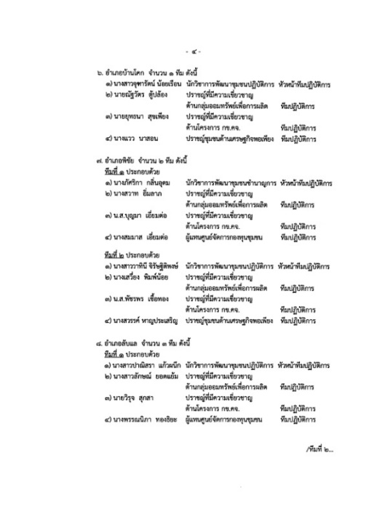
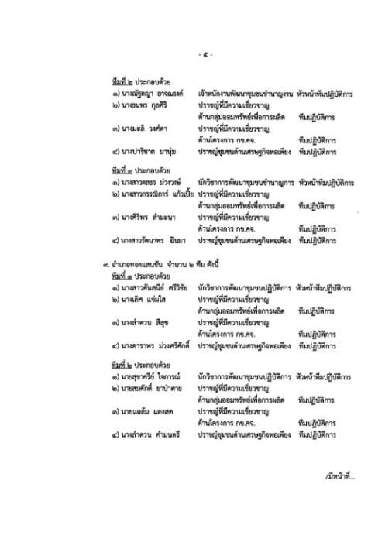
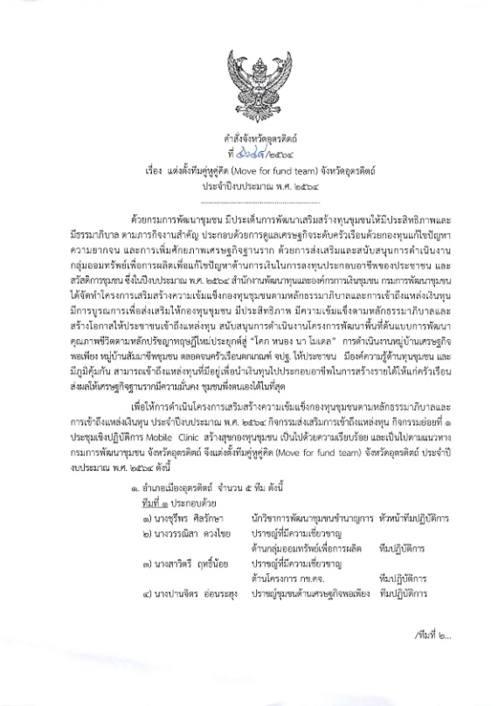
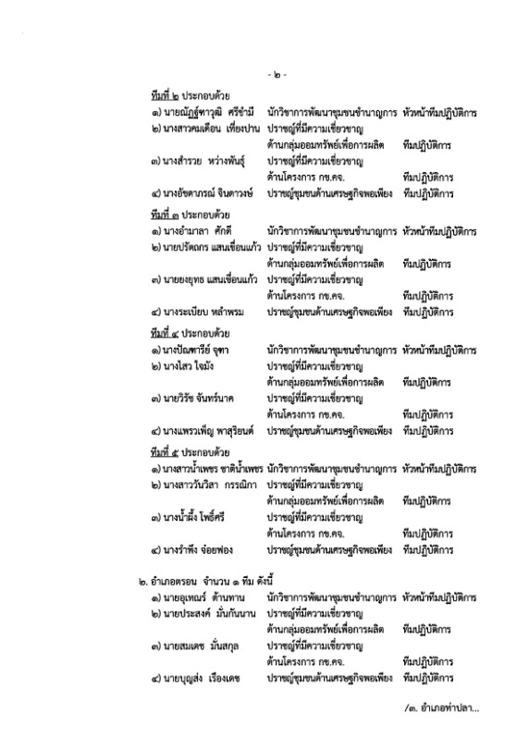
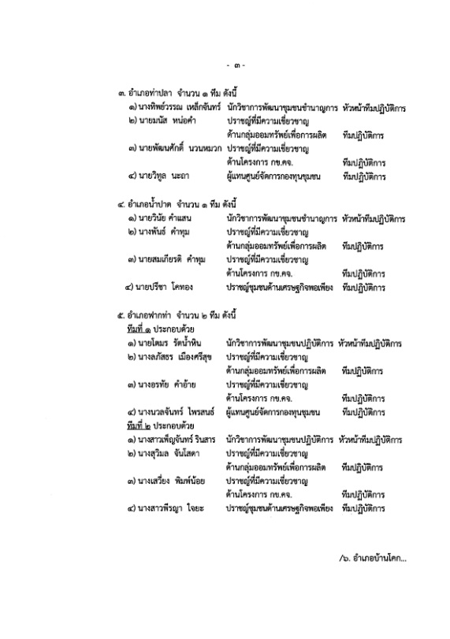
ตามที่ กรมการพัฒนาชุมชนได้ปรับแผนการปฏิบัติงานและแผนการใช้จ่ายงบประมาณประจำปีงบประมาณ พ.ศ. ๒๕๖๔ และปรับแนวทางการดำเนินกิจกรรมตามโครงการเสริมสร้างความเข้มแข็งกองทุนชุมชนตามหลักธรรมาภิบาลและการเข้าถึงแหล่งทุน ประจำปีงบประมาณ พ.ศ. ๒๕๖๔ เพื่อให้สอดคล้องกับตัวชี้วัดและค่าเป้าหมายการประเมินผลการปฏิบัติราชการปีงบประมาณ พ.ศ. ๒๕๖๔ เพื่อให้การดำเนินโครงการเสริมสร้างความเข้มแข็งกองทุนชุมชนตามหลักธรรมาภิบาลและการเข้าถึงแหล่งเงินทุน ประจำปีงบประมาณ พ.ศ. ๒๕๖๔ กิจกรรมส่งเสริมการเข้าถึงแหล่งทุน กิจกรรมย่อยที่ ๑ ประชุมเชิงปฏิบัติการ Mobile Clinic สร้างสุขกองทุนชุมชน เป็นไปด้วยความเรียบร้อย และเป็นไปตามแนวทางกรมการพัฒนาชุมชน จังหวัดอุตรดิตถ์ จึงแต่งตั้งทีมคู่หูคู่คิด (Move for fund team) จังหวัดอุตรดิตถ์ ประจำปีงบประมาณ พ.ศ. ๒๕๖๔ (คำสั่งจังหวัดอุตรดิตถ์ ที่ ๔๖๔๘/๒๕๖๔ ลงวันที่ ๒๓ มีนาคม ๒๕๖๔)
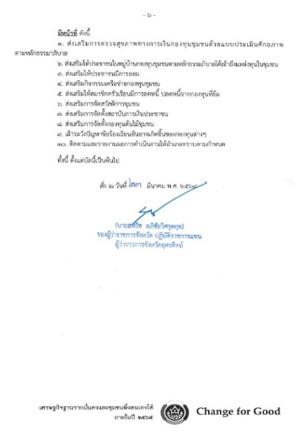

๒) กองทุนชุมชนเป้าหมาย โครงการเสริมสร้างความเข้มแข็งกองทุนชุมชนตามหลักธรรมาภิบาลและการเข้าถึงแหล่งเงินทุน ประจำปีงบประมาณ พ.ศ. ๒๕๖๔ กิจกรรมส่งเสริมการเข้าถึงแหล่งทุน กิจกรรมย่อยที่ ๑ ประชุมเชิงปฏิบัติการ Mobile Clinic สร้างสุขกองทุนชุมชน จังหวัดอุตรดิตถ์
(๑) กลุ่มออมทรัพย์เพื่อการผลิต จำนวน 40 กลุ่ม โดยมีงบประมาณ จำนวน ๒๗ กลุ่ม และไม่มีงบประมาณ จำนวน ๑๓ กลุ่ม

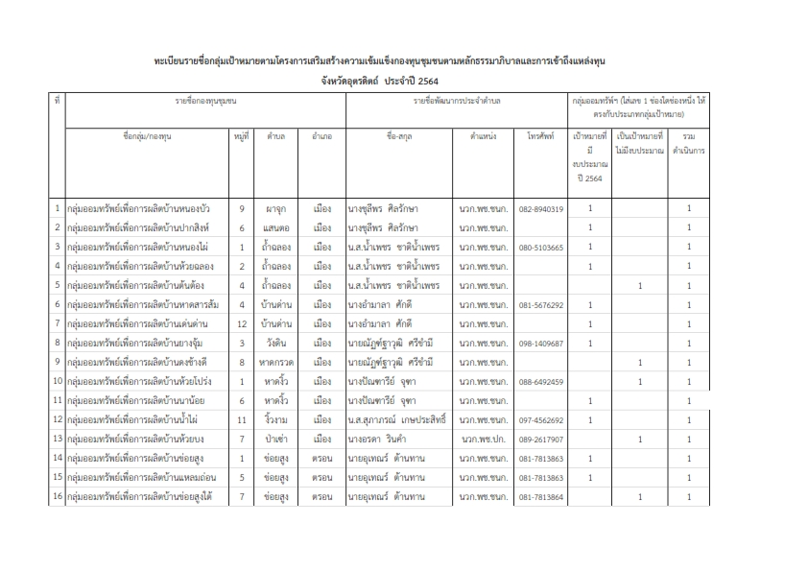
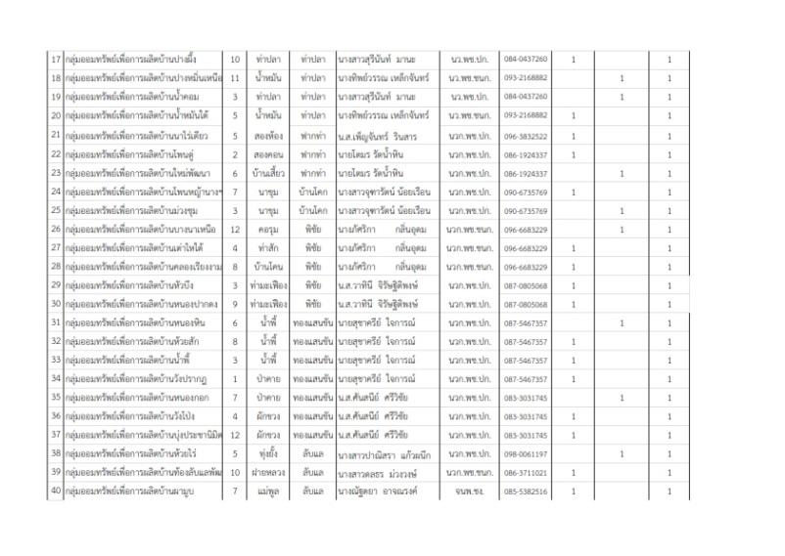

(๒) กองทุนแก้ไขปัญหาความยากจน จำนวน ๒ กลุ่ม มีงบประมาณ จำนวน ๒ กลุ่ม

มติที่ประชุม ..............รับทราบ.............................................................................................................

๔.12 การขับเคลื่อนการดำเนินงานโครงการแก้ไขปัญหาความยากจน
- มาตรการในการให้ความช่วยเหลือครัวเรือนเป้าหมายที่ยืมเงินโครงการแก้ไขปัญหาความยากจน (กข.คจ.) ที่ได้รับผลกระทบจากการแพร่ระบาดของโรคติดเชื้อไวรัสโคโรนา 2019 (COVID-19) ระลอกใหม่จำนวน ๔ ครั้ง ระหว่างเดือนมกราคม – เมษายน 2564
ซึ่งในเดือนมีนาคม ๒๕๖๔ (รายงานผลครั้งที่ ๓) พบว่า มีอำเภอพิชัย มีครัวเรือนเป้าหมายที่ประสงค์ขอรับความช่วยเหลือจากผลการแพร่ระบาดของโรคติดเชื้อไวรัสโคโรนา ๒๐๑๙ (COVID-19) จำนวน ๓ หมู่บ้าน จำนวน ๑๑๔ ครัวเรือน เป็นเงินรวมทั้งสิ้น ๑,๐๘๑,๕๐๐ บาท
มติที่ประชุม ...............รับทราบ........................................................................................................

4.13 การสนับสนุนพันธุ์กล้าไม้เพื่อสนับสนุนการดำเนินงานโครงการพัฒนาพื้นที่ต้นแบบ
การพัฒนาคุณภาพชีวิต ตามหลักทฤษฎีใหม่ ประยุกต์สู่ “โคก หนอง นา โมเดล”
ด้วยกรมการพัฒนาชุมชน ได้แจ้งการสนับสนุนพันธุ์กล้าไม้เพื่อสนับสนุนการดำเนินงานโครงการพัฒนาพื้นที่ต้นแบบการพัฒนาคุณภาพชีวิตตามหลักทฤษฎีใหม่ประยุกต์สู่ “โคก นอง นา โมเดล” และพื้นที่เป้าหมายตามโครงการสำคัญของกรมการพัฒนาชุมชน โดยจังหวัดอุตรดิตถ์ มีทะเบียนครัวเรือน/พื้นที่เป้าหมายโครงการสำคัญกรมการพัฒนาชุมชน ในการพัฒนาพื้นที่ต้นแบบการพัฒนาคุณภาพชีวิตตามหลักทฤษฎีใหม่ ประยุกต์สู่ “โคก หนอง นา โมเดล” จำนวน 212 คร./แห่ง และขอให้อำเภอประสานกลุ่มเป้าหมายฯ ติดต่อรับกล้าไม้ได้ที่หน่วยงานเพาะชำกล้าไม้ในจังหวัด ได้แก่ สถานีเพาะชำกล้าไม้จังหวัดอุตรดิตถ์ ตำบลบ้านด่านนาขาม หมู่ที่ 11 อำเภอเมืองอุตรดิตถ์ จังหวัดอุตรดิตถ์ และสถานีเพาะชำกล้าไม้ปากปาด หมู่ที่ 3 ตำบลแสนตอ อำเภอน้ำปาด จังหวัดอุตรดิตถ์ จำนวน 4,250 ต้น และรายงานการดำเนินการให้จังหวัดทราบ ภายในวันที่15 มิถุนายน 2564 และขอความร่วมมือประชาสัมพันธ์ให้ประชาชนทุกหมู่เหล่า ผู้ปลูกต้นไม้ทุกท่านร่วมลงทะเบียนหลังจากที่ได้รับกล้าไม้และปลูกต้นไม้เรียบร้อยแล้ว ผ่านเว็บไซต์ www.forest.go.th หรือ http://plant.forest.go.th หรือแสกน QR CODE เพื่อร่วมเป็นส่วนหนึ่งในโครงการและกิจกรรมปลูกต้นไม้และปลูกป่าเฉลิมพระเกียรติ เนื่องในวโรกาสมหามงคลพระราชพิธีบรมราชาภิเษก ภายใต้ชื่อ “รวมใจไทยปลูกต้นไม้ เพื่อแผ่นดิน” สืบสานสู่ 100 ล้านต้น”

ทะเบียนครัวเรือน/พื้นที่เป้าหมายโครงการสำคัญ กรมการพัฒนาชุมชน
ในการพัฒนาพื้นที่ต้นแบบการพัฒนาคุณภาพชีวิตตามหลักทฤษฎีใหม่ ประยุกต์สู่ "โคก หนอง นา โมเดล"
ลำดับที่ | อำเภอ | โครงการพัฒนาหมู่บ้าน | โครงการพัฒนาพื้นที่ | ครัวเรือนต้นแบบ | รวมทั้งสิ้น | จำนวนพันธุ์กล้าไม้ คร./แห่งละ 20 ต้น | หมายเหตุ
ลำดับที่ | อำเภอ | เศรษฐกิจพอเพียง | ต้นแบบฯ
1 | เมืองอุตรดิตถ์ | 6 | 23 | 2 | 31 | 620 | เอกสารประกอบ
2 | ตรอน | 2 | 0 | 1 | 3 | 60 | - สำเนาบัตร ปชช.
3 | ท่าปลา | 26 | 18 | 1 | 45 | 900 | - สำเนาเอกสารที่ดิน
4 | น้ำปาด | 3 | 12 | 1 | 16 | 320
5 | ฟากท่า | 7 | 22 | 1 | 30 | 600
6 | บ้านโคก | 9 | 2 | 1 | 12 | 240
7 | พิชัย | 8 | 21 | 1 | 30 | 600
8 | ลับแล | 10 | 20 | 1 | 31 | 620
9 | ทองแสนขัน | 2 | 10 | 2 | 14 | 280
 | รวมทั้งสิ้น | 73 | 128 | 11 | 212 | 4,240
มติที่ประชุม ..............รับทราบ....................................................................................................
4.14 การจัดทำคลิปวิดีโอ “วาไรตี้ ผู้นำ เพราะคุณทำเราจึงตามไปดู”
ด้วยจังหวัดอุตรดิตถ์ ได้รับการประสานงานจากศูนย์ศึกษาและพัฒนาชุมชนพิษณุโลก กำหนดแผนลงพื้นที่ ไปทำกิจกรรม “วาไรตี้ ผู้นำ เพราะคุณทำเราจึงตามไปดู” ตามโครงการเสริมสร้างและพัฒนาผู้นำการเปลี่ยนแปลง ประจำปีงบประมาณ 2564 ระหว่างวันที่ 4 – 6 เมษายน 2564 จำนวน 2 ตำบล คือ ตำบลแสนตอ อำเภอน้ำปาด และตำบลไร่อ้อย อำเภอพิชัย ทั้งนี้ขอความร่วมมือสำนักงานพัฒนาชุมชนอำเภอ ได้แจ้งประสานผู้นำพื้นที่เป้าหมายเพื่อเตรียมความพร้อมในการดำเนินการ ดังกล่าว
มติที่ประชุม ................รับทราบ.......................................................................................................

4.15 การขับเคลื่อนโครงการ จิตอาสาต้านภัยแล้ง จังหวัดอุตรดิตถ์ ประจำปีงบประมาณ พ.ศ.2564
จากการประชุมขับเคลื่อนโครงการจิตอาสาต้านภัยแล้ง จังหวัดอุตรดิตถ์ ประจำปีงบประมาณ พ.ศ.2564 เมื่อวันที่ 22 มีนาคม 2564 โดยมี นายสหวิช อภิชัยวิศรุตกุล รองผู้ว่าราชการจังหวัดอุตรดิตถ์ เป็นประธานในที่ประชุม โดยจังหวัดอุตรดิตถ์มีบัญชีกิจกรรมช่วยเหลือผู้ประสบภัยแล้ง ปี 2564 ตามกรอบ ที่โรงเรียนจิตอาสาพระราชทานรวบรวมและใช้สำหรับติดตามและประเมินผลการดำเนินโครงการฯ รวม 136 โครงการ ดังนี้
1) กิจกรรมแหล่งน้ำครัวเรือน จำนวน 99 โครงการ (กรมการพัฒนาชุมชน)
2) กิจกรรมขุดหนองน้ำใหม่ จำนวน 28 โครงการ (กรมพัฒนาที่ดิน)
3) กิจกรรมขุดลอกหนองน้ำเดิม จำนวน 1 โครงการ
4) กิจกรรมปรับปรุงระบบประปา จำนวน 4 โครงการ
5) กิจกรรมขุดเจาะบ่อบาดาล จำนวน 4 โครงการ
และได้มอบหมายให้หน่วยงานทุกหน่วยงานที่รับผิดชอบของแต่ละกิจกรรม รายงานผลความก้าวหน้าโครงการตามบัญชีกิจกรรมฯ ผ่านกลุ่ม LINE “ชป.6 จังหวัดภัยแล้ง” พร้อมภาพถ่ายก่อน/ระหว่าง/หลังปฏิบัติ (ภาพมุมเดียวกัน) และส่งคลิปวีดิโอของพื้นที่และการสัมภาษณ์ ปชช. สั้นๆ 1 – 2 นาที ทุกโครงการ โดยให้รายงานทุกเดือน และขอเชิญทุกหน่วยงานและเจ้าหน้าที่ผู้รับผิดชอบงานเข้าร่วมกลุ่ม Line “ชป.6 จังหวัดภัยแล้งปี 64”

ข้อมูลโครงการที่มีการพัฒนาพื้นที่เพื่อกักเก็บน้ำตามรูปแบบ โคก หนอง นา ที่อยู่ในพื้นที่หมู่บ้านภัยแล้งซ้ำซาก
บัญชีกิจกรรมช่วยเหลือผู้ประสบภัยแล้ง ปี 64 หน่วย กรมการพัฒนาชุมชน
จังหวัดอุตรดิตถ์ จำนวน 99 หมู่บ้าน จำนวน 8 อำเภอ
ที่ | อำเภอ | จำนวนพื้นที่ (หมู่บ้าน) | หมายเหตุ
1 | เมืองอุตรดิตถ์ | 10
2 | ตรอน | 0
3 | ท่าปลา | 20
4 | น้ำปาด | 11
5 | ฟากท่า | 17
6 | บ้านโคก | 9
7 | พิชัย | 17
8 | ลับแล | 9
9 | ทองแสนขัน | 6
 | รวมทั้งสิ้น | 99

มติที่ประชุม .........รับทราบ........................................................................................................
4.16 โครงการภายใต้แผนฟื้นฟูเศรษฐกิจและสังคมของประเทศ โครงการพัฒนาพื้นที่ต้นแบบการพัฒนาคุณภาพชีวิต ตามหลักทฤษฎีใหม่ ประยุกต์สู่ “โคก หนอง นา โมเดล”
พื้นที่ดำเนินการ 8 อำเภอ ๔5 ตำบล 128 ครัวเรือน/แปลง (ข้อมูล ณ วันที่ 30 มีนาคม 2564)

4.20 โครงการตามแผนปฏิบัติราชการกรมการพัฒนาชุมชน ประจำปี พ.ศ.๒๕๖๔ โครงการพัฒนาหมู่บ้านเศรษฐกิจพอเพียง กิจกรรมการพัฒนาศูนย์เรียนรู้ทฤษฎีใหม่รูปแบบ “โคก หนอง นา โมเดล”

- สรุปผลการดำเนินการวาง PO จำนวน 73 ครัวเรือน วาง PO ได้ทัน 20 ครัวเรือน/แปลง ไม่ทัน 53 ครัวเรือน/แปลง
(ข้อมูล ณ วันที่ 28 มีนาคม 2564)
ที่ | อำเภอ | พื้นที่ดำเนินการ |  | สามารถวาง PO ได้ทัน  ภายใน 31 มีนาคม 2564
ที่ | อำเภอ | 1 ไร่ | 3 ไร่ | ทัน | ไม่ทัน
1 | เมืองอุตรดิตถ์ | 2 | 4 | 6 | -
2 | ตรอน | 1 | 1 | 0 | 2
3 | ท่าปลา | 22 | 4 | 4 | 22
4 | น้ำปาด | 1 | 2 | 3 | -
5 | ฟากท่า | 4 | 3 | 0 | 7
6 | บ้านโคก | 9 | 0 | 0 | 9
7 | พิชัย | 5 | 3 | 7 | 1
8 | ลับแล | 6 | 4 | 0 | 10
9 | ทองแสนขัน | 0 | 2 | 0 | 2
 | รวม | 50 | 23 | 20 | 53

มติที่ประชุม ........รับทราบ............................................................................................................
4.17 การดำเนินงานน้อมนำแนวพระราชดำริของสมเด็จพระกนิษฐาธิราชเจ้า กรมสมเด็จพระเทพรัตนราชสุดาฯ สยามบรมราชกุมารี สร้างความมั่นคงทางอาหาร สู่ปฏิบัติการ 90 วัน ปลูกผักสวนครัว เพื่อสร้างความมั่นคงทางอาหาร รอบ 2
กรมการพัฒนาชุมชนกำหนดการรายงานผลการดำเนินงาน“น้อมนำแนวพระราชดำริฯ ในโปรแกรม Plat For Good โดยจังหวัดแจ้งคู่มือและแนวทางรายงานผลการดำเนินงานดังกล่าว ภายในวันที่ 13 ของทุกเดือน ตามหนังสือจังหวัดอุตรดิตถ์ ที่ อต 0019.2/ว 933 ลงวันที่ 4 มีนาคม 2564
มติที่ประชุม ...................................................................................................................................................
4.18 การดำเนินงานกองทุนแม่ของแผ่นดิน
๑) การตรวจสุขภาพกองทุนแม่ของแผ่นดิน ประจำปี ๒๕๖๔ 256๔
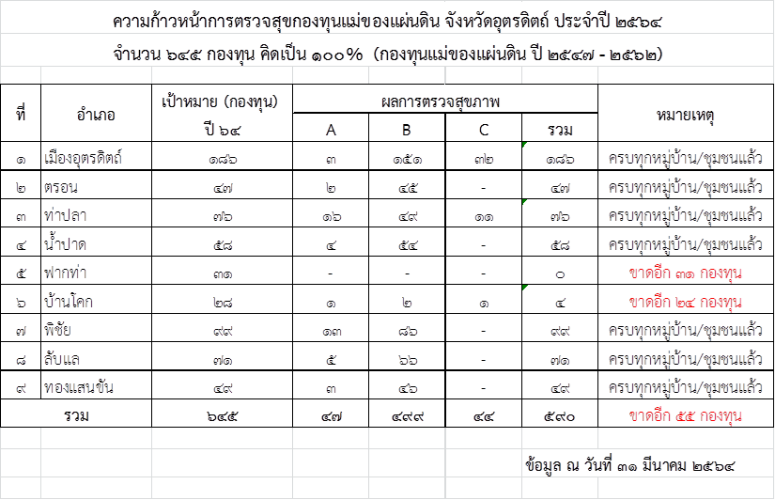

ทั้งนี้ ขอให้อำเภอที่ยังตรวจสุขภาพกองทุนแม่ฯ ไม่ครบ เร่งรัดการบันทึกผลการตรวจสุขภาพกองทุนแม่ฯ ปี ๒๕๖๔ ให้ครบถ้วน และถูกต้องตามกำหนด

๒) การติดตามผู้ได้รับทุนประกอบอาชีพตามโครงการสงเคราะห์ช่วยเหลือผู้ผ่านการบำบัดฟื้นฟู ยาเสพติด จ.อุตรดิตถ์ ประจำปีงบประมาณ พ.ศ. ๒๕๖๔
จำนวน ๙ ราย ได้แก่
๑. อำเภอเมืองฯ จำนวน ๒ ราย
๒. อำเภอตรอน จำนวน ๑ ราย
๓. อำเภอท่าปลา จำนวน ๒ ราย
๔. อำเภอฟากท่า จำนวน ๒ ราย
๕. อำเภอทองแสนขัน จำนวน ๒ ราย

ขอให้อำเภอที่มีผู้รับทุนฯ ร่วมกับเครือข่ายกองทุนแม่ของแผ่นดินระดับอำเภอ/หมู่บ้านรายงานผลการติดตามฯ ตามห้วงระยะเวลาที่กำหนด เป็นประจำทุก ๆ เดือน ทุกวันที่ ๒๕ ของเดือน จนถึงเดือนกันยายน ๒๕๖๔

๓) การดำเนินงานสงเคราะห์ช่วยเหลือผู้ผ่านการบำบัดยาเสพติด ปีงบประมาณ พ.ศ. ๒๕๖๔
โดยมีแนวทางในการดำเนินการ ดังนี้
3.1 ขอให้สำนักงานพัฒนาชุมชนอำเภอรายงานผู้ขอรับการสนับสนุนทุนประกอบอาชีพให้กับผู้ผ่าน การบำบัดฟื้นฟูยาเสพติด ปีงบประมาณ พ.ศ. 2564, รายงานผลการติดตามผู้ขอรับทุนประกอบอาชีพให้กับผู้ผ่านการบำบัดฟื้นฟูยาเสพติด ปีงบประมาณ พ.ศ. 2564 ทุกวันที่ 20 ของเดือน และรายงานแผน/ผลการดำเนินงาน ผู้ขอรับการสนับสนุนทุนประกอบอาชีพให้กับผู้ผ่านการบำบัดฟื้นฟูยาเสพติด ปีงบประมาณ พ.ศ. 2564 เป็นรายสัปดาห์ ทุกวันพุธ ทั้งนี้ สำนักงานพัฒนาชุมชนจังหวัดอุตรดิตถ์ ได้มีหนังสือแจ้งสำนักงานพัฒนาชุมชนอำเภอ ทุกอำเภอ ตามหนังสือ ที่ อต 0019.2/ว 1345 ลงวันที่ 19 มีนาคม 2564 เรียบร้อยแล้ว
๓.๒ การดำเนินงานสงเคราะห์ช่วยเหลือผู้ผ่านการบำบัดยาเสพติด รุ่นที่ ๑ ปีงบประมาณ พ.ศ. ๒๕๖๔
ตามที่ ศูนย์อำนวยการป้องกันและปราบปรามยาเสพติดจังหวัดอุตรดิตถ์ (ศอ.ปส.จ.อต.) ได้จัดทำโครงการศูนย์ปรับเปลี่ยนพฤติกรรมจังหวัดอุตรดิตถ์ รุ่นที่ ๑ ประจำปีงบประมาณ พ.ศ. ๒๕๖๔ โดยมีผู้เข้ารับการบำบัด จำนวน ๕๖ คน ดำเนินการระหว่างวันที่ ๑๕ - ๒๖ กุมภาพันธ์ ๒๕๖๔ ณ กองร้อยอาสารักษาดินแดน จังหวัดอุตรดิตถ์ ตำบลท่าเสา อำเภอเมืองอุตรดิตถ์ จังหวัดอุตรดิตถ์ และขอให้สำนักงานพัฒนาชุมชนจังหวัด แจ้งสำนักงานพัฒนาชุมชนอำเภอประสานคณะกรรมการเครือข่ายกองทุนแม่ของแผ่นดินภายในหมู่บ้านที่มีผู้ผ่านการบำบัดอาศัยอยู่ ติดตาม เป็นกำลังใจ ให้ความช่วยเหลือ สนับสนุนการประกอบอาชีพ และขอให้สรุปผล การดำเนินงานรายงานให้สำนักงานพัฒนาชุมชนจังหวัดทราบตามแบบรายงานกิจกรรมเด่นประจำเดือน ทุกวันที่ ๑๕ ของเดือน เพื่อสรุปข้อมูลนำเสนอที่ประชุมคณะกรรมการศูนย์อำนวยการป้องกันและปราบปรามยาเสพติดจังหวัดอุตรดิตถ์ ทั้งนี้ สำนักงานพัฒนาชุมชนจังหวัดอุตรดิตถ์ ได้มีหนังสือแจ้งสำนักงานพัฒนาชุมชนอำเภอ ทุกอำเภอ ตามหนังสือ ที่ อต 0019.2/ว220 ลงวันที่ 19 มีนาคม 2564 เรียบร้อยแล้ว

มติที่ประชุม ...........รับทราบ...................................................................................................................

๔.19 การดำเนินงานโครงการสร้างความมั่นคงด้านอาชีพและรายได้ ตามหลักปรัชญาของเศรษฐกิจพอเพียง ประจำปี ๒๕๖๔
จังหวัดอุตรดิตถ์ มีเป้าหมายดำเนินงานโครงการฯ จำนวน ๕๒ หมู่บ้าน โดยได้ดำเนินการโครงการฯ ในไตรมาส ๑ - ๒ จำนวน ๒๖ หมู่บ้าน, ในไตรมาส ๓ - ๔ อีกจำนวน ๒๖ หมู่บ้าน ดังนี้

มติที่ประชุม ............รับทราบ.................................................................................................................
4.20 การขับเคลื่อนการพัฒนาเศรษฐกิจฐานรากและประชารัฐ
๑) โครงการประชุมกลไกขับเคลื่อนการพัฒนาเศรษฐกิจฐานรากระดับจังหวัด
สำนักงานพัฒนาชุมชนจังหวัดอุตรดิตถ์ ได้ดำเนินโครงการประชุมกลไกขับเคลื่อนการพัฒนาเศรษฐกิจ ฐานรากระดับจังหวัด ครั้งที่ ๒/๒๕๖๔ เมื่อวันพฤหัสบดีที่ ๒๕ มีนาคม 2564 เวลา 09.00 น. ณ ห้องประชุมสำนักงานพัฒนาชุมชนจังหวัดอุตรดิตถ์ (ชั้น ๓) ศาลากลางจังหวัดอุตรดิตถ์ โดยมี นายสหวิช อภิชัยวิศรุตกุล รองผู้ว่าราชการจังหวัดอุตรดิตถ์ เป็นประธานในการประชุมฯ
๒) ดำเนินงานโครงการเมืองต้นไม้อุตรดิตถ์
จังหวัดอุตรดิตถ์ ร่วมกับบริษัท ประชารัฐรักสามัคคีอุตรดิตถ์ (วิสาหกิจเพื่อสังคม) จำกัด ได้กำหนดการเปิดโครงการเมืองต้นไม้อุตรดิตถ์ ในวันศุกร์ที่ ๙ เมษายน ๒๕๖๔ เวลา ๐๙.๐๐ น. ณ บริเวณ ทุ่งกะโล่ หมู่ที่ ๕ ตำบลป่าเซ่า อำเภอเมืองอุตรดิตถ์ จังหวัดอุตรดิตถ์

มติที่ประชุม .............รับทราบ........................................................................................................................

กลุ่มงานสารสนเทศการพัฒนาชุมชน
4.21 รายงานความคืบหน้าการจัดเก็บข้อมูล จปฐ. ด้วยเครื่องมืออิเล็กทรอนิกส์ ประจำปี 2564
การดำเนินการโครงการการบริหารการจัดเก็บข้อมูลความจำเป็นพื้นฐาน (จปฐ.) ด้วยเครื่องมือิเล็กทรอนิกส์ ปี ๒๕๖๓ ซึ่งกรมการพัฒนาชุมชน ได้จัดจ้างมหาวิทยาลัยราชภัฏสวนสุนันทา เป็นผู้ดำเนินการโครงการฯ ข้อมูล ณ วันที่ 30 มีนาคม ๒๕๖4 ผ่านเว็บไซต์ https://smartdata.cdd.go.th/

ที่ | อำเภอ | ยอดการจัดเก็บ ปี 2562 | เป้าการจัดเก็บ ปี 2563 | ยอดการจัดเก็บปี 2563 | ร้อยละ | หมายเหตุ
1 | เมืองอุตรดิตถ์ | 36,489 | 36,263 | 36,349 | 100.24
2 | ตรอน | 8,806 | 8,758 | 8,763 | 100.06
3 | ท่าปลา | 10,382 | 10,319 | 10,346 | 100.26
4 | น้ำปาด | 9,904 | 9,846 | 9,860 | 100.14
5 | ฟากท่า | 3,855 | 3,831 | 3,837 | 100.16
6 | บ้านโคก | 4,455 | 4,430 | 4,439 | 100.20
7 | พิชัย | 18,819 | 18,708 | 18,741 | 100.18
8 | ลับแล | 16,323 | 16,230 | 16,253 | 100.14
9 | ทองแสนขัน | 7,699 | 7,653 | 7,667 | 100.18
 | รวม | 116,732 | 116,038 | 116,255 | 100.19

รหัสการตรวจสอบข้อมูล เว็บไซต์ https://smartdata.cdd.go.th/

ที่ | อำเภอ | พัฒนาการอำเภอ | username | password
1 | เมืองอุตรดิตถ์ | นางสาวเมษา เชียงส่ง | mesa-chi01@hotmail.com | 0818232942
2 | ตรอน | นางสาวสมบัติ บางเหลือ | comego@gmail.com | 0818232985
3 | ท่าปลา | นางอังคนา กองแสน | namkong123@hotmail.com | 0990073925
4 | น้ำปาด | นางปพิชญา สุรภักดีกุล | kaipapitchaya2823@gmail.com | 0818233076
5 | ฟากท่า | นางศรีพรรณ ธูปบูชา | sriphunnok@gmail.com | 0818233245
6 | บ้านโคก | นางเพ็ญนภา พุ่มสิโล | pmean2008@gmail.com | 0812848356
7 | พิชัย | นางบุณฑริกา ยอดไพบูลย์ | cddphichai1@gmail.com | 0818233217
8 | ลับแล | น.ส.นรินธร ท่าข้าม | narinthorn1834@gmail.com | 0818233264
9 | ทองแสนขัน | นางมณีพร วุฒิศรี | rada2539@hotmail.com | 0832196939

มติที่ประชุม ...............รับทราบ...................................................................................................................

4.22 สรุปรายงานประชาสัมพันธ์ประจำเดือนมีนาคม 2564

มติที่ประชุม ........................รับทราบ.....................................................................................................

4.23 รายงานการทำสื่อประชาสัมพันธ์สร้างการรับรู้ โครงการเสริมสร้างและพัฒนาผู้นำการเปลี่ยนแปลง
กรมการพัฒนาชุมชน ได้กำหนดการดำเนินโครงการเสริมสร้างและพัฒนาผู้นำการเปลี่ยนแปลง และกำหนดให้รายงานการจัดทำสื่อประชาสัมพันธ์สร้างการรับรู้ ด้วยคลิปวีดิโอ ผ่าน Youtube ความยาวไม่เกิน 3 นาที จำนวน 3 ครั้งๆละ 1 คลิป ดังนี้
ครั้งที่ ๑ ภายในวันที่ ๑ มีนาคม 2564 (ตอนเข้าใจ)
ครั้งที่ ๒ ภายในวันที่ ๑ เมษายน 2564 (ตอนเข้าถึง)
ครั้งที่ ๓ ภายในวันที่ ๑ พฤษภาคม 2564 (ตอนพัฒนา)
สำนักงานพัฒนาชุมชนจังหวัด ขอให้สำนักงานพัฒนาชุมชนอำเภอดำเนินการจัดทำคลิปวีดิโอ จำนวน เดือนละ 1 คลิปจำนวน 3 เดือน และส่งภาพถ่ายการดำเนินงาน กิจกรรมแต่ละครั้งอย่างน้อย 3 ภาพ ให้กลุ่มงานสารสนเทศการพัฒนาชุมชน ดังนี้
ครั้งที่ ๑ ภายในวันที่ 28 กุมภาพันธ์ 2564
ครั้งที่ ๒ ภายในวันที่ 29 มีนาคม 2564
ครั้งที่ ๓ ภายในวันที่ 29 เมษายน 2564
โดยสำนักงานพัฒนาชุมชนจังหวัดจะดำเนินการคัดเลือกคลิปวิดีโอที่มีความน่าสนใจ รายงานกรมการพัฒนาชุมชน จำนวน 2 คลิป ต่อ 1 ครั้ง และรายงาน ภาพถ่ายกิจกรรมแต่ละครั้ง ทางกลุ่ม Facebook : ปิดหมู่บ้าน 3 เดือนพวกเราอยู่ได้

มติที่ประชุม .........................................................................................................................................................
ระเบียบวาระที่ 5 เรื่องเพื่อพิจารณา
กลุ่มงานประสานและสนับสนุนการบริหารงานพัฒนาชุมชน
5.1 ......…………ไม่มี………………………………………………………………………………………………...
มติที่ประชุม ...................................................................................................................................................
กลุ่มงานยุทธศาสตร์การพัฒนาชุมชน
5.2 ………………ไม่มี……………………………..…………………………………………………………......…...
มติที่ประชุม......................................................................................................................................................
กลุ่มงานส่งเสริมการพัฒนาชุมชน
5.3 การดำเนินงานคัดสรรกิจกรรมพัฒนาชุมชนดีเด่น ประจำปี 2564
ด้วยกรมการพัฒนาชุมชน ได้อนุมัติโครงการพัฒนาหมู่บ้านเศรษฐกิจพอเพียง ตามแผนการปฏิบัติงานและแผนการใช้จ่ายงบประมาณ ประจำปีงบประมาณ พ.ศ.2564 กิจกรรมหลักพัฒนาหมู่บ้านเศรษฐกิจพอเพียง กิจกรรมย่อยที่ 3 ประเมินผลการพัฒนาหมู่บ้านเศรษฐกิจพอเพียง กิจกรรมที่ 3.1.2 คัดสรรกิจกรรมพัฒนาชุมชนดีเด่น ประจำปี ๒๕๖4 พร้อมทั้งได้แจ้งแนวทางการดำเนินงานคัดสรรกิจกรรมพัฒนาชุมชนดีเด่น ประจำปี 2564 ดังนี้

1. หมู่บ้านเศรษฐกิจพอเพียง “อยู่เย็น เป็นสุข” ดีเด่น ระดับจังหวัด จำนวน ๑ แห่ง
2. กิจกรรมพัฒนาชุมชนดีเด่น ระดับจังหวัด
(๑) ผู้นำอาสาพัฒนาชุมชน (ชาย ๑ คน หญิง ๑ คน)
(๒) องค์กรชุมชนแกนหลักสำคัญในการพัฒนาหมู่บ้าน ดีเด่น ระดับจังหวัด จำนวน ๑ กลุ่ม
(๓) ศูนย์ประสานงานองค์การชุมชนระดับตำบล ดีเด่น ระดับจังหวัด จำนวน ๑ แห่ง (4) ครัวเรือนสัมมาชีพชุมชนตัวอย่างระดับภาค
และทุกกิจกรรมจะต้องผ่านการประเมินและรับรองมาตรฐานการพัฒนาชุมชน (มชช.) เรียบร้อยแล้ว ดังนั้นเพื่อให้การดำเนินงานดังกล่าวเป็นไปด้วยความเรียบร้อย จึงขอความเห็นชอบจากที่ประชุมในรูปแบบการประกวดคัดสรรกิจกรรมพัฒนาชุมชนดีเด่น ประจำปี 2564 ดังนี้
แบบที่ 1 | แบบที่ 2 | แบบที่ 3
คณะกรรมการฯ ระดับจังหวัด ลงพื้นที่ 9 อำเภอ เพื่อคัดสรรกิจกรรมงานพัฒนาชุมชน ประจำปีงบประมาณ 2564 ทุกประเภท | แต่งตั้งคณะกรรมการฯ ของสำนักงานพัฒนาชุมชนจังหวัด โดยแบ่งเป็นโซนอำเภอ จำนวน 3 โซน เพื่อคัดเลือกฯ ดีเด่นของแต่ละโซนอำเภอ และให้คณะกรรมการฯ ระดับจังหวัด ลงพื้นที่เพื่อคัดเลือกรางวัลชนะเลิศ 1 - 3 | แต่งตั้งคณะกรรมการฯ ของสำนักงานพัฒนาชุมชนจังหวัด โดยให้แต่ละอำเภอ มานำเสนอผลงานบนสำนักงานพัฒนาชุมชนจังหวัดเพื่อคัดเลือกอำเภอที่มีผลงานโดดเด่น จำนวน 3 อำเภอ และคณะกรรมการฯ ระดับจังหวัด ลงพื้นที่เพื่อคัดเลือกชนะเลิศ 1-3

มติที่ประชุม ........ให้ใช้แบบที่ 3.....................................................................................................
5.4 การคัดเลือกบุคคลต้นแบบและเชิดชูเกียรติการน้อมนำแนวพระราชดำริของสมเด็จพระกนิษฐาธิราชเจ้า กรมสมเด็จพระเทพรัตนราชสุดาฯ สยามบรมราชกุมารี สร้างความมั่นคงทางอาหาร
สู่ปฏิบัติการ 90 วัน ปลูกผักสวนครัว เพื่อสร้างความมั่นคงทางอาหาร รอบ 2
ด้วยกรมการพัฒนาชุมชน ได้แจ้งการคัดเลือกบุคคลต้นแบบและเชิดชูเกียรติ เพื่อสร้างขวัญและกำลังใจให้ผู้ปฏิบัติงานในการขับเคลื่อนการน้อมนำแนวพระราชดำริของสมเด็จพระกนิษฐาธิราชเจ้ากรมสมเด็จ พระเทพรัตนราชสุดาฯ สยามบรมราชกุมารี สร้างความมั่นคงทางอาหาร สู่ปฏิบัติการ 90 วัน ปลูกผักสวนครัว เพื่อสร้างความมั่นคงทางอาหาร รอบ 2 ได้อย่างเป็นรูปธรรมและสร้างต้นแบบของคนทำงานที่มีผลงานดีเยี่ยมและเป็นที่ประจักษ์แก่สาธารณชน จำนวน 6 ประเภท ได้แก่ ผู้ว่าราชการจังหวัด องค์กรปกครองส่วนท้องถิ่นต้นแบบ หมู่บ้านที่มีความมั่นคงทางอาหาร บ้านพักข้าราชการกรมการพัฒนาชุมชน ผู้นำทางศาสนา และผู้ชนะเลิศการประกวดคลิปวิดีโอฯ ประเภทต่างๆ ทั้งนี้ขอให้จังหวัดมอบหมายสำนักงานพัฒนาชุมชนจังหวัดคัดเลือกบุคคลต้นแบบและเชิดชูเกียรติ ตามแนวทางและหลักเกณฑ์การคัดเลือก และสรุปผลการดำเนินงานให้กรมการพัฒนาชุมชน ภายในวันที่ 30 เมษายน 2564
ขอให้สำนักงานพัฒนาชุมชนอำเภอ ดำเนินการคัดเลือกบุคคลต้นแบบและเชิดชูเกียรติระดับอำเภอ และรายงานผลการคัดเลือกฯ ส่งให้จังหวัดภายในวันที่ 20 เมษายน 2564 (ตามหนังสือ ด่วนที่สุด ที่ อต 0019.2/ว 1269 ลงวันที่ 16 มีนาคม 2564) เพื่อพิจารณาระดับจังหวัดต่อไป (เอกสารแนบ)

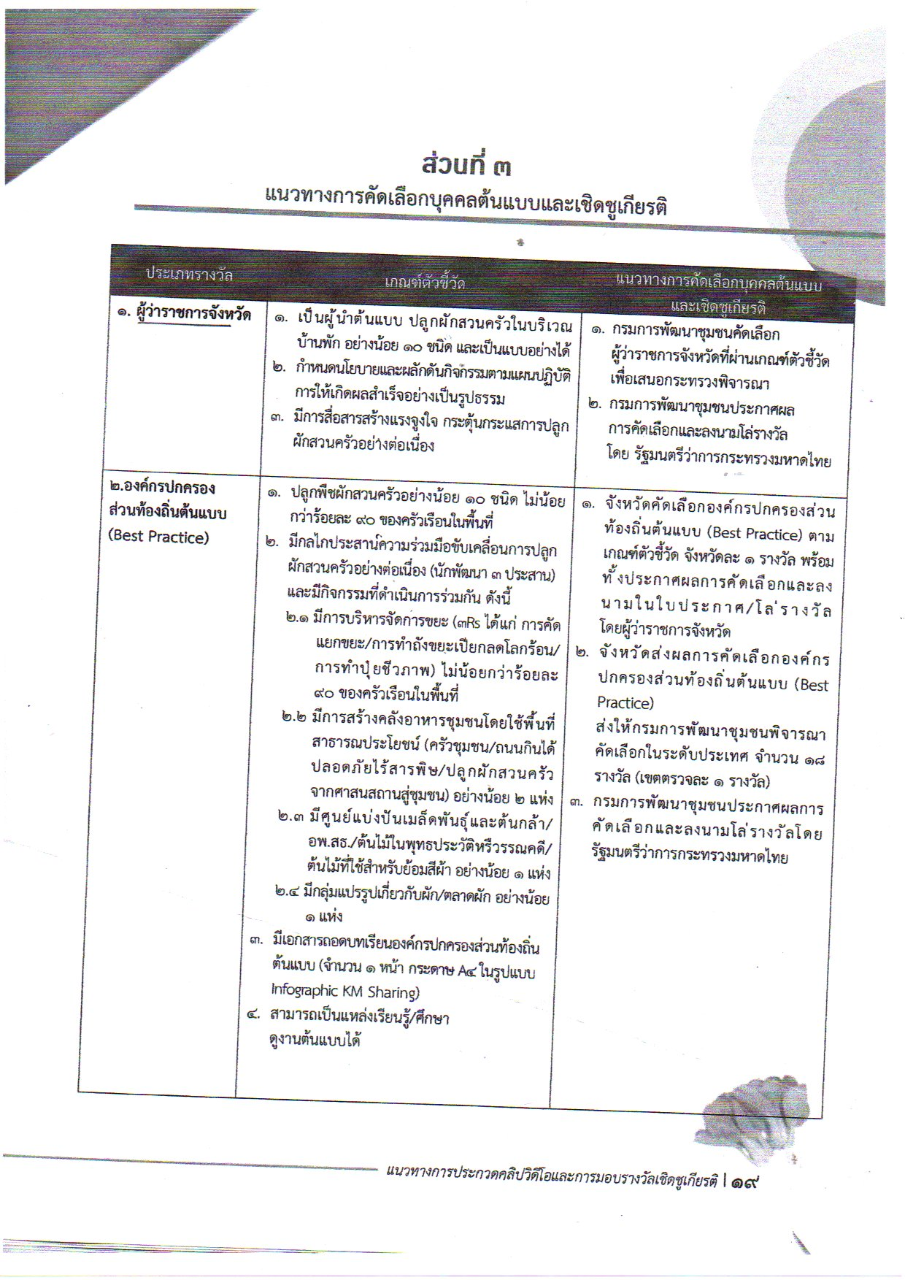

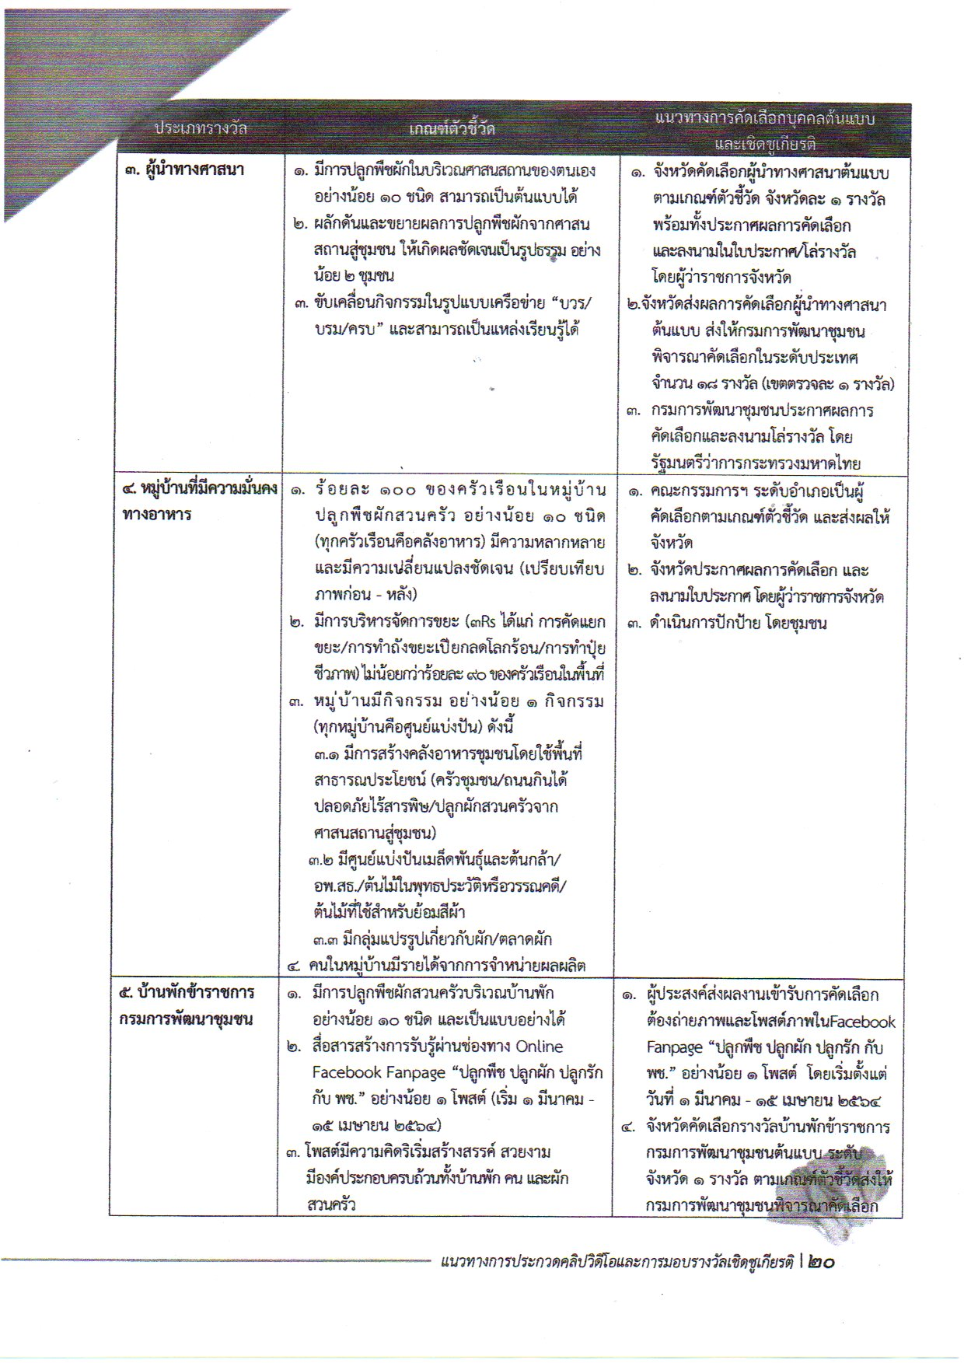



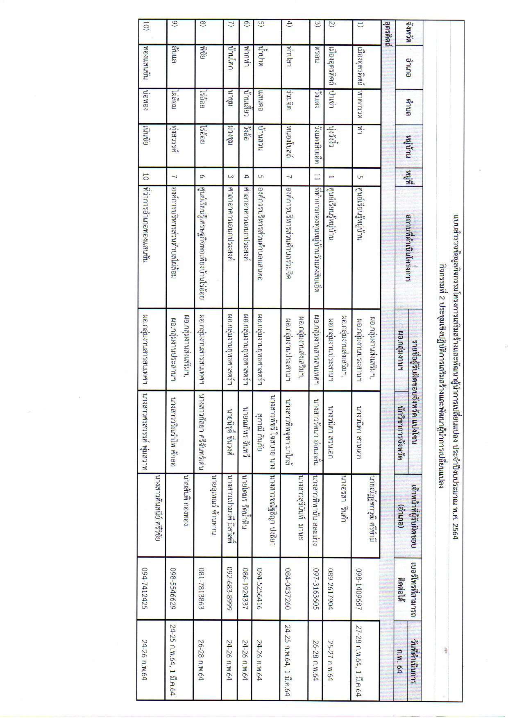

มติที่ประชุม ให้อำเภอดำเนินการคัดเลือกลุคคลต้นแลลเชิดชูเกียรติประเภทรางวัล (เอกสารแนบ) ตาม
ข้อ 2-5 ส่งให้จังหวัดฯ พิจารณา
5.5 โครงการเสริมสร้างและพัฒนาผู้นำการเปลี่ยนแปลง
กิจกรรมที่ 5 ผู้นำการเปลี่ยนแปลงดีเด่น เป็นการประกวดผลการดำเนินงานระดับตำบล ดำเนินการเดือนพฤษภาคม 2564 ระยะเวลา 3 วัน โดยสถาบันการพัฒนาชุมชน โดยมีวิธีการคัดเลือก ตำบลที่มีผลการดำเนินงานดีเด่น ผ่านกระบวนการของผู้ตรวจราชการกรม (เขตตราจราชการ 18 เขตตรวจ) จะได้รับการจัดสรรงบประมาณ 100,000 บาท (หนึ่งแสนบาทถ้วน) เพื่อนำไปพัฒนาตำบล โดยต้องผ่านกระบวนการ ดังนี้
กระบวนการพัฒนาด้วยกลไกตำบล
- กระบวนการเรียนรู้จากการประชุมเชิงปฏิบัติการ ระยะเวลาดำเนินการ 3 วัน ดำเนินการเดือนกุมภาพันธ์ 2564
- การพัฒนาหมู่บ้าน/ตำบล โดยคัดเลือก 1 หมู่บ้าน ภายใต้คติพจน์ (Motto) หัวข้อ “1 หมู่บ้าน สามารถดูแลได้ทั้งตำบล สร้างความมั่นคงทางด้านอาหาร ด้วยหลักปรัชญาของเศรษฐกิจพอเพียง” ดำเนินการระหว่างเดือนกุมภาพันธ์ - เมษายน 2564 โดยให้จังหวัดคัดเลือกหมู่บ้านระดับดีเด่น จังหวัดละ 1 แห่ง และส่งรายชื่อให้กรมฯ ทราบภายในวันที่ 26 เมษายน 2564 และเตรียมการรับรองการประกวดตำบลใน ระดับดีเด่น ระดับเขตตรวจราชการ จำนวน 1 ตำบล 1 เขตตรวจราชการ
- กระบวนการคัดเลือกของผู้ตรวจราชการกรม โดยแบ่งการประกวด 18 เขต เขตตรวจราชการละ 1 หมู่บ้าน ดำเนินการเดือนพฤษภาคม 2564
- การประกวดสุดยอด “1 หมู่บ้านสามารถดูแลได้ทั้งตำบล สร้างความมั่นคงทางด้านอาหาร ด้วยหลักปรัชญาของเศรษฐกิจพอพียง” ดำเนินการเดือนพฤษภาคม 2564
- โครงการขยายผลภายใต้คติพจน์ (Motto) หัวข้อ “1 หมู่บ้าน สามารถดูแล ได้ทั้งตำบล สร้างความมั่นคงทางด้านอาหาร ด้วยหลักปรัชญาของเศรษฐกิจพอเพียง”
2) เกณฑ์การคัดเลือกผู้ได้รับการจัดสรรงบประมาณ มีดังนี้
- มีนวัตกรรมในการขับเคลื่อนชุมชน
- มีกลยุทธ์ในการบูรณาการบริหารจัดการชุมชน
- มีกระบวนการส่งเสริมการมีส่วนร่วมของคนในชุมชนและการพึ่งตนเอง
- มีหมู่บ้านที่มีขีดความสามารถในการสร้างความมั่นคงทางด้านอาหาร ดูแลคนในชุมชนได้ทั้งตำบล ด้วยหลักปรัชญาของเศรษฐกิจพอเพียงโดยจังหวัดมีพื้นที่ตำบลเป้าหมาย จำนวน 10 ตำบล (เอกสารแนบ)

มติที่ประชุม เห็นชอบให้คัดเลือก 2 ตำบล คือ ม.1 ต.หาดกรวด อ.เมืองอุตรดิตถ์
และ ม.6 ต.ไร่อ้อย อ.พิชัย
กลุ่มงานสารสนเทศการพัฒนาชุมชน
5.6 …………ไม่มี…………………………………………………………………………………………………………...
มติที่ประชุม ................รับทราบ..........................................................................................................................................

ระเบียบวาระที่ 6 เรื่องอื่นๆ (ถ้ามี)
6.1 ………………......………………………………………………………………………………………………………
6.2 ……………….....……………………………………………………………………………………………………....
มติที่ประชุม ...........รับทราบ........................................................................................................................

เลิกประชุมเวลา 16.30 น.

(ลงนาม) วิศิษฏ์ศิริ ศรีเมืองสุข ผู้จดบันทึกการประชุม
(นางวิศิษฏ์ศิริ ศรีเมืองสุข)
เจ้าพนักงานธุรการชำนาญงาน

(ลงนาม) รัตนาวดี นาคมูล ผู้ตรวจรายงานการประชุม
(นางรัตนาวดี นาคมูล)
ผู้อำนวยการกลุ่มงานประสานและสนับสนุนการบริหารงานพัฒนาชุมชน

